



ECOLE DES HAUTES ETUDES D’INGENIERIE– OUJDA
Mémoire de Projet de Fin d’Etude Présenté en vue de l’obtention du DIPLÔME D’INGENIEUR D’ETAT

FILIERE : GENIE INFORMATIQUE

Développement d'un système de gestion de contenu (CMS) dédié aux chatbots d'une banque

Réalisé par :
M. AHADJJI Mohammed
Encadré par :
M.EL RHEDDENE Ahmed
MME.EL JAGHAOUI Sanaa

Stage effectué à :
ATTIJARIWAFA BANK Casablanca
Soutenance le 25 juin 2025 devant le Jury :
M/MME…………………………………………. M/MME…………………………………………. M/MME………………………………………….

Année universitaire :2024– 2025



Dédicace

À
Mes parents, pour leur soutien indéfectible, leur amour et leurs encouragements constants tout au long de mon parcours académique. Votre présence et vos sacrifices ont été une source inestimable de motivation et d'inspiration.
Ma famille, pour leur amour et leur appui sans faille. À mes frères et sœurs, ainsi qu'à toute ma famille élargie, pour leur présence réconfortante et leurs paroles de soutien.
Mes amis, pour leur soutien moral, leurs conseils précieux et les moments de détente partagés qui m'ont permis demain teniruné qui libre durant cette période. Votre amitié a été une véritable bouffée d'air frais.
Mes professeurs et encadrants, pour leur accompagnement, leurs conseils avisés et leur disponibilité. Votre expertise et vos encouragements sont été essentiels à la réalisation de ce travail.
Tous ceux qui ont contribué, de près ou de loin, à la concrétisation de ce projet. Vos contributions, même les plus modestes, ont eu un impact significatif sur ce travail.
Merci à vous tous de m'avoir aidé à atteindre cet objectif important.

Remerciement

Je tiens à exprimer ma profonde gratitude à l’ensemble des personnes qui ont contribué, de près ou de loin, à la réussite de ce projet de fin d’études.
Mes sincères remerciements vont à M. Abdellah Berkaoui, Manager au sein de ATTIJARIWAFA BANK, pour m’avoir accueilli au sein de son équipe et m’avoir offert l’opportunité d’effectuer mon stage dans un environnement aussi stimulant que formateur.
Je remercie tout particulièrement M. EL RHEDEENE Ahmed, encadrant technique, pour son accompagnement, sa disponibilité, sa rigueur et ses conseils pertinents tout au long de ce stage. Son soutien constant a grandement facilité la réalisation de ce travail.
J’exprime également ma reconnaissance à M. El Gourrami Mohsin, chef de projet au sein de l’entreprise, pour sa supervision, sa coordination efficace et sa contribution à la bonne conduite du projet. Je remercie chaleureusement l’ensemble du personnel du Digital Center Data – SIG – ATTIJARIWAFA BANK pour leur accueil chaleureux, leur bienveillance, ainsi que pour l’environnement de travail agréable qu’ils m’ont offert.
Je tiens à adresser mes remerciements les plus respectueux à Mme El Jaghaoui Sanaa, mon encadrante académique à l’École des Hautes Études d’Ingénierie d’Oujda (EHEI), pour son suivi attentif, ses remarques constructives, sa disponibilité constante et la qualité de son accompagnement.
Je remercie enfin l’ensemble des membres du jury pour l’attention portée à mon travail, ainsi que le corps enseignant et administratif de l’EHEI pour la qualité de la formation dispensée.

Résumé

Ce projet de fin d’études, réalisé au sein du Digital Center Data d’ATTIJARIWAFA BANK, s’inscrit dans le cadre de la transformation digitale de la relation client.
Il a porté sur la conception et la mise en œuvre d’un système de gestion de contenu (CMS) destiné à faciliter l’administration des dialogues des assistants virtuels (chatbots) utilisés par la banque.
L’objectif fondamental de ce travail était de doter les équipes métiers d’un outil leur permettant de mettre à jour de manière autonome les contenus conversationnels (questions fréquentes, réponses proposées, scénarios types), sans dépendre d’interventions techniques. Le CMS ainsi développé répond à un besoin de flexibilité, de réactivité et de simplicité d’usage, tout en garantissant la qualité des échanges automatisés avec les utilisateurs.
Au-delà de l’aspect fonctionnel, ce projet m’a permis d’acquérir une vision concrète des problématiques liées à la gestion des contenus numériques dans un environnement professionnel exigeant.
Il a également renforcé mes compétences en gestion de projet, en collaboration interdisciplinaire et en adéquation entre les besoins métiers et les solutions digitales.
Ce travail constitue une contribution effective à l'amélioration des processus internes de communication automatisée et à l'autonomisation des utilisateurs métiers dans un contexte d’innovation continue.

Mots clés : Stage, d’ATTIJARIWAFABANK, diplôme d’ingénieur, génie informatique, EHEI Oujda, système de gestion de contenu(CMS), web services, Rasa, développement, équipes métier, méthode Scrum

Abstract

The business teams at Attijariwafa Bank often face limitations when managing chatbot content, particularly in updating responses or testing intent examples. These tasks usually require developer intervention, creating dependency and delaying the content update process. This lack of autonomy hinders the overall efficiency and agility of the chatbot system.
To address this challenge, we implemented a Content Management System (CMS) specifically designed for chatbot administration. Built on top of the Rasa framework, this CMS enables non-technical users to easily manage intents, training examples, and response texts through a user-friendly interface. It offers a practical and accessible solution for updating and testing chatbot content without requiring programming skills or disrupting bot operations.
Looking ahead, this system could be extended to manage multiple bots across various services. Additional functionalities such as automated testing, usage analytics, and multilingual support may also be integrated to enhance performance and scalability. Ultimately, this solution aims to streamline the chatbot lifecycle while empowering business users with greater autonomy and flexibility.

Keywords : Chatbot, Rasa, CMS, Content Management System, Attijariwafa bank, intent Management, Response Update, User Autonomy, Natural Language Processing, Non-technical Users, Conversational AI, Agile Workflow, business Teams, Mulilingual chatbat

خلاصة

يهدف هذا المشروع إلى تطوير نظام إدارة محتوى مخصص للتحكم في محتوى روبوتات المحادثة الذكية المعتمدة داخل بنك. وتتمثل الفكرة الأساسية في تمكين الفرق غير التقنية من تعديل وتحديث محتوى الردود بسهولة ومرونة، دون الحاجة إلى تدخل مباشر من المطورين
تم الاعتماد على منصة لتصميم الروبوت، حيث يوفر النظام المقترح واجهة استخدام بديهية تسمح بإدارة النوايا، والأمثلة، والردود بشكل مرن وسريع، بما يتماشى مع متطلبات العمل المصرفي المتغيرة. يُسهم ذلك في تحسين سرعة الاستجابة لاحتياجات الزبائن وتكييف سيناريوهات الحوار مع مختلف الحالات المصرفية من خلال هذا المشروع، يتم تعزيز التنسيق بين الفرق التقنية والوظيفية، كما يدعم تطوير خدمات تفاعلية أكثر دقة وفعالية. ويُعد خطوة مهمة نحو توفير حلول ذكية تعتمد على الذكاء الاصطناعي للمحادثة، بما يضمن استمرارية جودة التفاعل مع الزبائن وتسهيل سير العمل داخل المؤسسة البنكية.

الكلمات المفتاحية: نظام إدارة المحتوى، روبوت المحادثة، الذكاء الاصطناعي، معالجة اللغة الطبيعية، منصة Rasa، نظام إدارة المحتوى، روبوت المحادثة، الذكاء الاصطناعي، معالجة اللغة الطبيعية، منصة Rasa، الخدمات البنكية، تجربة المستخدم، تطوير بدون مبرمج., ، تطوير تنفيذ، الويب

Liste des abréviations

Abréviation | Signification
AI | Intelligence Artificielle
API | Application Programming Interface
CMS | Content Management System (Système de gestion de contenu)
CRUD | Create, Read, Update, Delete
DB | Database (Base de données)
IDE | Integrated Development Environment
HTML | HyperText Markup Language
HTTP | HyperText Transfer Protocol
JSON | JavaScript Object Notation
KPI | Key Performance Indicator
MVC | Model View Controller
NLP | Natural Language Processing (Traitement du langage naturel)
REST | Representational State Transfer
SQL | Structured Query Language
UI | User Interface
UX | User Experience
YAML | YAML Ain't Markup Language (langage de configuration)
JWT | JSON Web Token (authentification sécurisée)
SGBD | Système de Gestion de Base de Données
RDBMS | Relational Database Management System
MR | Merge Request (demande de fusion de code)

Liste des figures

Figure 1:Actionnariat 2
Figure 2: Organigramme 2024 – Attijariwafa bank 4
Figure 3 : Architecture generale 8
Figure 4 : Diagramme de cas d'utilisation CMS 14
Figure 5 : diagramme Sequence Création et clonage assistance 18
Figure 6 : Diagramme de Séquences edit Nlu 19
Figure 7 : Diagramme Edit Ruls cms 20
Figure 8 : diagramme de séquence Authentification 22
Figure 9 : diagramme de classes cms 24
Figure 10:Le schéma simplifié de la base de données 25
Figure 11 :Méthode Scrum 44
Figure 12 : cadrage CMS 45
Figure 13 : Logo de Confluence 46
Figure 14 : Logo Microsoft teams 47
Figure 15 : IntelliJ IDEA 47
Figure 16 : Logo java 48
Figure 17 : Logo JavaScript 48
Figure 18 : Logo Spring boot 49
Figure 19 : Logo Hibernate 49
Figure 20 : Logo git 50
Figure 21 : Logo Thymeleaf 51
Figure 22: JGit (dépendance) 52
Figure 23: Logo Maven 52
Figure 24 : Logo PostgreSQL 53
Figure 25: formulaire ajouter intention 55
Figure 26: Liste des intentions existantes 55
Figure 27: formulaire d’ajout d’un utter 56
Figure 28: Liste des réponses utter 57
Figure 29 : Interface d’ajout d’une règle (Rule) 58
Figure 30 : Liste des règles (Rules) 59
Figure 31 : Interface d’ajout d’une story 60
Figure 32 : Liste des stories 61
Figure 33 : Interface d’ajout d’une action 62
Figure 34 : Liste des actions 63

Liste des tableaux

Tableau 1 : Role et Responsabilites 7
Tableau 2:Fonctions de la cellule d’expertise Bot 8
Tableau 3:Fonctions administratives 9
Tableau 4: Besoins non-fonctionnels 10
Tableau 5: Fonctions de la cellule d’expertise CMS Chatbots (Rasa) 12
Tableau 6 : Fonctions administratives du CMS 12
Tableau 7 : workflow d'un ticket Jira 45

Table des matières

Dédicace II
Remerciement III
Résumé IV
Abstract V
خلاصة VI
Liste des abréviations VII
Liste des figures VIII
Liste des tableaux IX
Introduction Générale 1
I. Contexte Général 2
1. Présentation de l’organisme d’accueil 2
1.1 Présentation d’Attijariwafa bank 2
1.2 Pôle Transformation, Innovation, Technologies et Opérations 3
1.3 Digital center 3
1.4 Organigramme 2024 – Attijariwafa bank 4
2. Présentation de l’établissement EHEI (École des Hautes Études d’Ingénierie) 5
3. Présentation du projet 5
3.1 Contexte général et travail demandé 5
3.2 Problématique identifiée 6
3.3 Objectifs du projet 6
3.4 Architecture fonctionnelle proposée 7
4. Analyse des besoins 8
4.1 Besoins fonctionnels 8
4.2 Besoins non-fonctionnels 9
II. Modélisation 11
1. Langage de modélisation 11
2. Diagramme de cas d’utilisation 11
2.1 Définition 11
2.2 Application au projet CMS Chatbots 11
2.3 Description des principales fonctionnalités 12
2.3.1 Fonctions de la cellule d’expertise CMS Chatbots (Rasa) 12
2.3.2 3.2. Fonctions administratives du CMS 12
2.4 Diagramme de cas d’utilisation globale 13
2.4.1 Cas d’utilisation détaillés 15
3. Diagrammes de séquence 17
3.1 Définition 17
3.2 Scénarios représentatifs 17
3.2.1 Création d’une assistance Git et clonage d’un dépôt distant 18
3.2.2 Modification d’une intention ou d’une réponse conversationnelle 19
3.2.3 Mise à jour d’une règle métier dans une architecture MVC 20
3.2.4 Déclenchement et suivi d’un entraînement automatisé Rasa 21
3.2.5 Authentification utilisateur sur la plateforme CMS 21
4. Diagramme de classes 22
4.1 Définition 22
4.2 Présentation du diagramme 23
5. Schéma de la base de données simplifié 24
III. Intelligence Artificielle Conversationnelle et Intégration de la Plateforme RASA 26
1. Composants de l’IA conversationnelle 26
1.1 NLU – Natural Language Understanding (Compréhension du langage naturel) 26
1.2 Dialogue Management (Gestion du dialogue) 26
1.3 Action Server 27
2. Présentation de la plateforme RASA 28
2.1 Rasa NLU (Natural Language Understanding) 28
2.2 Rasa Core 29
2.3 Avantages clés de RASA 29
3. Dataset et entraînement dans RASA 30
3.1 Fichiers de données dans RASA 30
3.2 Processus d’entraînement 32
3.3 Bonnes pratiques 33
4. Le DIET Classifier 33
4.1 Principales caractéristiques de DIET 34
4.2 Avantages du DIET Classifier 35
4.3 Intégration dans RASA 35
5. Génération des réponses 36
5.1 Utterances (Réponses statiques) 36
5.2 Actions personnalisées (Custom Actions) 38
5.3 Envoi de la réponse au canal utilisateur 38
5.4 Synthèse comparative 39
6. Supervision et amélioration continue avec Rasa X 39
6.1 Rôle de Rasa X 39
6.2 Cycle d’amélioration continue avec Rasa X 40
6.3 Limite de Rasa X dans un contexte multi-bots 41
6.4 Vers une plateforme de supervision personnalisée 41
7. Intégration dans un système CMS 42
7.1 Composants d’intégration dans un CMS bancaire 42
7.2 Bénéfices de cette intégration 43
IV. Réalisation 44
1. Méthode de gestion 44
1.1 Définition 44
1.2 De la théorie à la pratique 44
2. Environnement de programmation 46
2.1 Outils utilisés 46
2.1.1 JIRA 46
2.1.2 Microsoft teams 46
2.1.3 IntelliJ IDEA 47
2.2 Langages utilisés 47
2.2.1 JAVA 47
2.2.2 Javascript 48
2.3 Frameworks et librairies utilisées 48
2.3.1 Spring boot 48
2.3.2 Hibernate 49
2.3.3 GIT 50
2.3.4 Thymeleaf 50
2.3.5 JGit (dépendance) 51
2.3.6 Maven 52
2.4 SGBD et Indexation 52
3. Sécurisation de l’application CMS Spring Boot 53
4. Captures d’écran CMS Chatbots Rasa 54
4.1 Interface d’ajout d’intention 54
4.2 Liste des intentions existantes 55
4.3 Interface d’ajout d’un "utter" 56
4.4 Liste des réponses "utter" 57
4.5 Interface d’ajout d’une règle (Rule) 57
4.6 Liste des règles (Rules) 58
4.7 Interface d’ajout d’une story 59
4.8 Liste des stories 60
4.9 Interface d’ajout d’une action 61
4.10 Liste des actions 62
Conclusion et perspectives 64
Webographie 66

Introduction Générale
Dans un monde en pleine évolution numérique, les banques cherchent sans cesse à améliorer leur relation avec les clients et à offrir des services plus modernes. Attijariwafa bank s’inscrit dans cette dynamique en mettant en place des solutions innovantes, parmi lesquelles les agents conversationnels, aussi appelés chatbots. Ces outils permettent aux utilisateurs d’obtenir des réponses à leurs questions de manière simple, rapide et accessible, sans avoir besoin de se déplacer ou d’attendre longtemps.
Ces assistants virtuels sont aujourd’hui utilisés sur plusieurs supports, comme les applications mobiles ou les réseaux sociaux, afin d’assurer une présence continue et d’offrir un accompagnement personnalisé. Ils contribuent ainsi à renforcer la proximité avec les clients, à alléger le travail des équipes et à rendre les services plus efficaces.
Cependant, pour que ces chats bots restent utiles et adaptés, leur contenu doit être mis à jour régulièrement. Les besoins des clients changent, les services évoluent, et il est donc essentiel que les réponses fournies par le chat bot soient toujours actuelles. Le problème, c’est que ces mises à jour sont souvent difficiles à réaliser pour les équipes qui ne sont pas spécialisées en informatique. Elles nécessitent généralement des connaissances techniques, ce qui limite l’autonomie des personnes qui gèrent le contenu. C’est dans ce cadre que s’inscrit notre projet. Son objectif est de concevoir une solution simple qui permettrait aux équipes de modifier et d’enrichir le contenu du chatbot de manière autonome, sans avoir besoin de faire appel à des spécialistes. En créant une interface facile à utiliser et sécurisée, ce système facilitera le travail des utilisateurs, tout en assurant une meilleure réactivité et une amélioration continue de l’outil. Ce rapport présente l’ensemble du travail réalisé pour répondre à ce besoin, depuis l’analyse de la situation initiale jusqu’au développement de la solution, en passant par les choix réalisés, les difficultés rencontrées et les résultats obtenus. Il s’inscrit dans une logique d’innovation utile, au service de la performance et de la qualité de service au sein de la banque.

Contexte Général
Cette première partie du rapport vise à présenter le cadre général dans lequel s’inscrit le projet réalisé. Elle met en évidence les grandes étapes ayant structuré son déroulement, tout en expliquant les choix organisationnels et méthodologiques qui ont permis d’en assurer la réussite. L’objectif est d’offrir une vue d’ensemble cohérente du projet, en soulignant les enjeux, les objectifs, ainsi que l’environnement dans lequel il a été mené.

Présentation de l’organisme d’accueil

Présentation d’Attijariwafa bank
Attijariwafa Bank (AWB) est un groupe bancaire marocain fondé en 2003 à la suite de la fusion entre deux institutions financières de renom : Wafabank, appartenant à la famille Kettani, et la Banque Commerciale du Maroc (BCM). Depuis sa création, la banque s’est imposée comme le premier établissement bancaire au Maroc et en Afrique du Nord, ainsi que la quatrième plus grande banque du continent africain.
Avec un portefeuille de près de 10,6 millions de clients, comprenant des particuliers, des professionnels, des entreprises et des institutions, Attijariwafa Bank occupe une position de leader sur le marché bancaire marocain et africain.
Elle emploie plus de 20 583 collaborateurs et dispose d’une présence internationale dans 26 pays répartis entre l’Afrique, l’Europe, le Moyen-Orient et l’Asie. Son réseau compte 957 agences, bien que 22 d’entre elles aient été fermées en 2022 dans le cadre d’une stratégie d’optimisation.
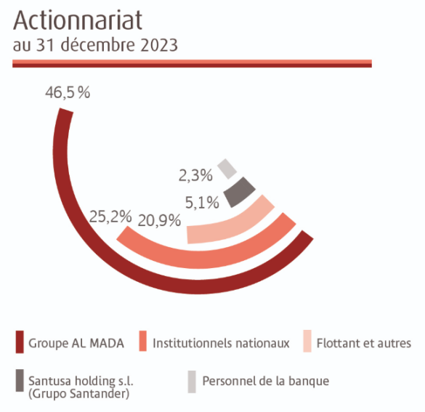
Le groupe bénéficie du soutien de son principal actionnaire, Al Mada, une holding panafricaine privée, elle-même majoritairement détenue par Siger, la holding de la famille royale marocaine. Cet appui stratégique assure à Attijariwafa Bank une solide stabilité financière et renforce son potentiel de croissance, lui permettant de poursuivre ses ambitions d’expansion internationale et d’innovation dans le secteur bancaire.
Figure 1:Actionnariat
En tant qu’acteur clé du développement économique et financier de la région, Attijariwafa Bank joue un rôle majeur dans l’accompagnement des entreprises et des particuliers. Elle propose une large gamme de services financiers, incluant des solutions de crédit, d’épargne, d’investissement et des initiatives numériques visant à améliorer l’accessibilité et la commodité des opérations bancaires.
Par ailleurs, Attijariwafa Bank se distingue par son engagement en faveur de la responsabilité sociale et du développement durable. À travers diverses initiatives et partenariats, elle œuvre pour promouvoir l’inclusion financière, soutenir l’entrepreneuriat et encourager le développement des communautés locales.

Pôle Transformation, Innovation, Technologies et Opérations
La transformation digitale est une expression fréquemment employée mais rarement explicitée. Pour Attijariwafa Bank, il s'agit d'un processus progressif entamé en 2005, marqué par une série de choix technologiques stratégiques. Ces décisions ont permis au groupe d'enrichir son infrastructure informatique en adoptant les meilleures technologies disponibles pour chaque fonctionnalité, tout en évitant des programmes d'investissement lourds, coûteux et risqués. À chaque étape, la banque a renforcé l'agilité de son système et son ouverture vers l'extérieur, tout en maintenant la stabilité et l'intégrité de son architecture. Grâce à une gestion rigoureuse des investissements informatiques, à un équilibre pragmatique entre les objectifs à court et long terme, et à une discipline stricte dans le respect des choix d'architecture, Attijariwafa Bank a pu accélérer considérablement l'ouverture de ses systèmes à ses clients et collaborateurs.

Digital center
Le projet de fin d’études s’est déroulé au sein du Digital Center, situé au siège d’Attijariwafa Bank à Casablanca. Conçu comme un espace collaboratif, ce centre regroupe des expertises technologiques et bancaires. Il accueille une équipe de professionnels du digital, composée de développeurs, spécialistes en intelligence artificielle, data scientists et experts en expérience utilisateur. Ces talents travaillent en synergie avec les 13 entités du groupe afin de concevoir, développer et déployer des solutions numériques innovantes, adaptées aux besoins spécifiques des clients et aux exigences du marché.
Doté d’infrastructures modernes et de technologies de pointe, le Digital Center permet de mener des expérimentations, tests et développements agiles. Il encourage également la collaboration et l’échange d’idées entre les équipes internes, les partenaires externes et les start-ups du secteur fintech.
Véritable symbole de l’engagement d’Attijariwafa Bank en faveur de l’innovation et de la transformation numérique, le Digital Center incarne la volonté du groupe de repousser les limites de la banque traditionnelle en exploitant les avantages du digital. Son objectif est d’offrir des services financiers plus rapides, accessibles et personnalisés, tout en consolidant la position de leader du groupe dans le secteur bancaire au Maroc et en Afrique.
Enfin, le Digital Center est rattaché hiérarchiquement au Pôle Transformation, Innovation, Technologies et Opérations. L’organigramme suivant illustre les relations entre les différents pôles et entités.

Organigramme 2024 – Attijariwafa bank
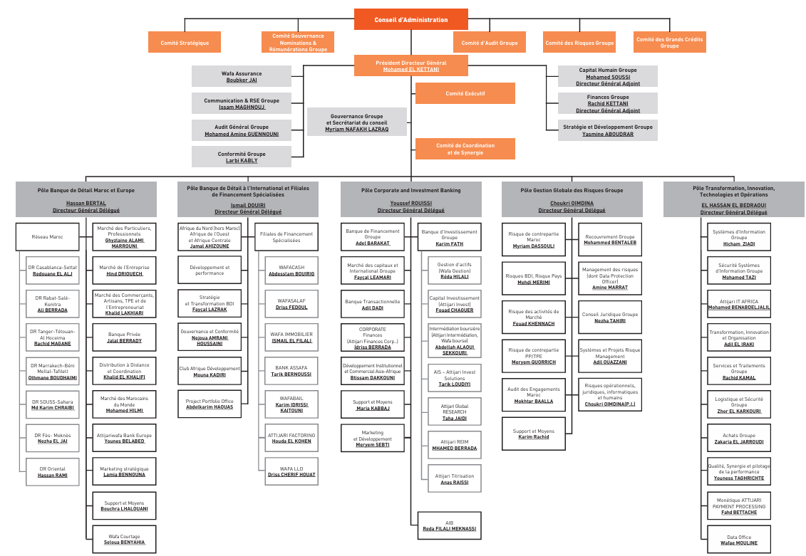
L’organisation du groupe Attijariwafa bank vise à placer le client au centre des préoccupations du Groupe, dans une optique de cross-selling, et à assurer un service conforme aux meilleurs standards, grâce à une technologie à la pointe de l’innovation
Figure 2: Organigramme 2024 – Attijariwafa bank

Présentation de l’établissement EHEI (École des Hautes Études d’Ingénierie)
EHEI, implantée à Oujda, est une école d’ingénieurs privée reconnue par l’État et autorisée par le Ministère de l’Enseignement Supérieur, de la Recherche Scientifique et de la Formation des Cadres. Elle propose une formation multidisciplinaire axée sur les technologies de pointe, le numérique, les réseaux et l’ingénierie industrielle.
Formations proposées
- Informatique et Gestion : double compétence en informatique et management.
- Génie Informatique : préparation à la conception et gestion de plateformes informatiques.
- Génie des Systèmes Industriels : formation pluridisciplinaire pour le secteur industriel.
Approche pédagogique
EHEI se distingue par :
- Un cycle intégré de 5 ans comprenant un tronc commun technologique suivi d’une spécialisation.
- Une pédagogie axée sur l’apprentissage par projet, la formation en immersion professionnelle (stages), et la collaboration avec le secteur privé (ex : fintech, start-ups...).
Contexte local
Créée en 2009, EHEI est l’un des rares établissements d'ingénierie privée dans la région de l’Oriental. Elle participe activement à l'essor de sa collectivité en favorisant l’innovation et l’employabilité dans le nord-est du Maroc.

Présentation du projet

Contexte général et travail demandé
Dans le cadre de sa stratégie de transformation digitale, le groupe Attijariwafa Bank a entrepris une modernisation significative de la relation client à travers l’intégration de technologies innovantes. Parmi ces outils, les chatbots intelligents se sont imposés comme un levier stratégique pour automatiser l’assistance, réduire la charge des centres de contact et fluidifier les échanges avec la clientèle.
À ce jour, plusieurs assistants conversationnels ont été mis en place afin de répondre aux besoins de différentes catégories de clients :
- Jaw@b : assistant institutionnel destiné à l’ensemble des clients de la banque.
- Kifach : assistant dédié aux utilisateurs de la solution bancaire L’bankalik.
- CIB Bot : chatbot développé pour les clients corporate et institutionnels.
Cependant, la gestion opérationnelle de ces chatbots demeure fortement centralisée et dépendante de ressources techniques. Cette configuration limite l’autonomie des équipes fonctionnelles dans la modification ou l’évolution du contenu conversationnel.

Problématique identifiée
L’analyse de l’existant a permis de mettre en évidence plusieurs limitations freinant la gestion optimale des chatbots :
- Les modifications du contenu (intentions, entités, réponses) requièrent la manipulation manuelle de fichiers techniques tels que nlu.yml ou domain.yml, rendant le processus inaccessible aux utilisateurs non techniques.
- Les tests des scénarios sont réalisés via la ligne de commande, un mode de fonctionnement peu ergonomique et chronophage.
- L’entraînement des modèles Rasa repose sur des scripts complexes, alourdissant davantage la procédure et augmentant le risque d’erreurs.
Cette dépendance technique ralentit la réactivité des équipes et compromet l’agilité nécessaire à l’évolution rapide des chatbots en fonction des besoins du terrain.

Objectifs du projet
Ce projet vise à concevoir et implémenter une plateforme centralisée pour la gestion des chatbots Rasa, sous la forme d’un Content Management System (CMS). Cette solution a pour but de démocratiser l’administration des assistants conversationnels en la rendant accessible à des profils fonctionnels, tout en garantissant la sécurité et la traçabilité des modifications.
Les objectifs principaux du projet sont :
- Permettre une collaboration fluide entre les équipes techniques et fonctionnelles.
- Structurer et accélérer le cycle de vie des chatbots (création, test, validation, entraînement, déploiement, suivi).
- Réduire la dépendance aux profils techniques.
- Assurer la traçabilité, la gouvernance et la sécurité des interventions.
Les fonctionnalités majeures de la solution attendue sont :
- Une interface utilisateur intuitive pour la gestion des intentions, entités et réponses.
- Un simulateur de conversation pour les tests en temps réel.
- L’automatisation des processus d’entraînement.
- Un tableau de bord analytique pour le suivi des performances (interactions, erreurs, taux de satisfaction, etc.).
Ce CMS représente un enjeu stratégique dans la modernisation de la gestion des chatbots au sein du groupe bancaire, en introduisant davantage de flexibilité, d’autonomie et d’agilité dans les processus.

Architecture fonctionnelle proposée
L’architecture fonctionnelle du CMS repose sur des échanges sécurisés via des API REST entre les composantes suivantes :
- Le Frontend web, dédié à l’interaction avec l’utilisateur final.
- Le Backend CMS, assurant le traitement des données et la logique métier.
- La plateforme Rasa, moteur NLP en charge de l’interprétation et de l’exécution des scénarios conversationnels.
La répartition des rôles est définie comme suit :
Tableau 1 : Role et Responsabilites
Pôle | Rôle | Responsabilités
Cellule expertise bot | Bot Designer | Créations des intentions, dialogues, responses. Gestion des scenarios.
Cellule expertise bot | Bot Trainer | Annotation des données, enrichissement du dataset, lancement des entraînements.
Cellule expertise bot | Bot Editor | Édition rapide des responses, validation linguist.
Administration | Bot Admin | Gestion des utilisateurs, des bots, des deployments et des droits d’accès.
La plateforme comprend également un Bot Connector, qui joue un rôle d’aiguillage entre les différentes interfaces utilisateurs (web, mobile, Live Chat) et les chatbots Rasa, en fonction du contexte métier ou linguistique. En parallèle, l’intégration avec l’API AWB permet d’accéder aux données internes du système d’information bancaire pour enrichir les réponses du bot.
Le CMS centralise les fonctions critiques suivantes :
- Gestion des intentions, entités et réponses conversationnelles ;
- Test et simulation de scénarios ;
- Entraînement des modèles conversationnels ;
- Suivi des performances via des indicateurs clés (KPIs) ;
- Gestion des versions et traçabilité des modifications.
Cette architecture a été pensée pour favoriser l’autonomie des équipes métiers dans la gestion des assistants virtuels, tout en assurant sécurité, flexibilité et modularité dans le déploiement.
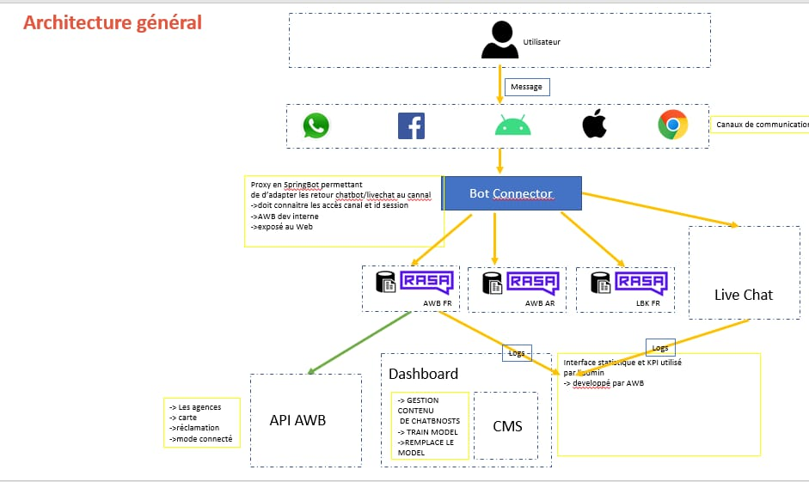
Figure 3 : Architecture generale

Analyse des besoins
Cette section vise à identifier et structurer les besoins nécessaires à la conception et au déploiement de la solution CMS destinée à la gestion des chatbots intelligents d’Attijariwafa Bank. L’analyse distingue les besoins fonctionnels, qui traduisent les actions attendues du système, des besoins non-fonctionnels, qui concernent les critères de qualité, de sécurité et de performance.

Besoins fonctionnels
Les besoins fonctionnels ont été regroupés en deux catégories :
- Fonctions métier (cellule d’expertise bot) : gestion des intentions, entités, dialogues, scénarios et améliorations du corpus.
- Fonctions d’administration du CMS : gestion des utilisateurs, rôles, déploiements, statistiques, historique et journalisation.

Fonctions de la cellule d’expertise Bot :
Tableau 2:Fonctions de la cellule d’expertise Bot
Fonction | Description | Example usage
Gestion des intentions | Ajout/modification/suppression d’intentions | Ajouter ouvrir_compte dans AWB Bot
Gestion des entities | Définir ou éditer des entités avec synonymes | Ajouter type_de_carte dans LBK Bot
Responses prédéfinies | Édition des messages liés aux intentions (utter) | Modifier utter_salutation dans CIB Bot
Organisation thématique | Regrouper les intentions par scénario métier | Classer les intentions 'prêt immobilier'
Simulation de dialogue | Tester les scénarios conversationnels | Simuler une souscription dans LBK Bot
Annotation & amelioration | Corriger les prédictions erronées, enrichir le dataset | Annoter 'besoin conseiller' dans AWB Bot
Historique des modifications | Traçabilité des changements | Visualiser les versions d’un intent
Validation de scénario | Marquer comme prêt à entraîner | Valider demande_RDV dans CIB Bot

Fonctions administratives
Tableau 3:Fonctions administratives
Fonction | Description | Exemple usage
creation de bots | Initialiser un nouveau projet conversationnel | Créer Bot Immobilier Maroc
Gestion des utilisateurs | Affectation de rôles par bot | Assigner un Trainer à LBK Bot
Permissions avancées | Restreindre l’accès à des parties spécifiques | Limiter l'accès aux utterances du Bot AWB
Déploiement | Exécuter les entraînements et publier les modèles | Déployer le modèle validé de CIB Bot
Versioning | Historiser les modèles entraînés | Restaurer la version du 12 mai du Bot AWB
Journalisation | Suivi des actions utilisateurs | Auditer les entraînements récents sur LBK Bot
Statistiques | Visualiser les KPIs globaux | Analyser les taux de fallback

Besoins non-fonctionnels
Ces besoins définissent les exigences transverses du système :
Tableau 4: Besoins non-fonctionnels
Catégorie | Besoins identifiés
Performance | Temps de réponse < 2s, support de la charge multi-utilisateurs.
Sécurité | Authentification classique (nom d’utilisateur + mot de passe sécurisé), possibilité d'intégrer OAuth pour les entreprises, gestion fine des rôles, et chiffrement des données sensibles (intentions, entités, logs). Authentification par mot de passe ou OAuth, gestion fine des rôles, chiffrement des données sensibles (intentions, entités, logs).
Disponibilité | Service 24h/24, sauvegarde automatique des configurations.
Scalabilité | Ajout dynamique de nouveaux bots et utilisateurs.
Maintenabilité | Code modulaire, documenté, interface intuitive pour l’administration.
UX/UI | Interface multilingue, claire, ergonomique et accessible aux non-développeurs.
Traçabilité | Historique des actions utilisateurs, audit de bout en bout.
Interopérabilité | Compatibilité Rasa, API REST, systèmes d’information bancaires internes.

Modélisation

Langage de modélisation
Dans le cadre de ce projet, le langage de modélisation utilisé est UML (Unified Modeling Language). Il s’agit d’un langage graphique standardisé permettant de concevoir et documenter les systèmes logiciels complexes de manière structurée.
L’usage d’UML est particulièrement pertinent dans ce projet de CMS de gestion de chatbots, car il facilite :
- La représentation claire des composants fonctionnels du système,
- L’identification des rôles et responsabilités des différents acteurs,
- La communication entre les parties prenantes du projet (équipes techniques et fonctionnelles),
- La planification des interactions entre les modules, et la prévision des évolutions futures.

Diagramme de cas d’utilisation

Définition
Le diagramme de cas d’utilisation (Use Case Diagram) permet de modéliser les interactions entre les utilisateurs (ou systèmes externes) et les principales fonctionnalités du système étudié. Il se concentre sur le quoi faire, c’est-à-dire les fonctionnalités observables, plutôt que sur le comment faire.

Application au projet CMS Chatbots
Dans le cadre du projet CMS développé pour Attijariwafa Bank, le diagramme de cas d’utilisation a pour but d’illustrer les différents scénarios fonctionnels en lien avec la gestion des chatbots. On y distingue plusieurs profils d’utilisateurs internes :
- Administrateur de bots : responsable de la création de nouveaux bots, de la gestion des utilisateurs, des droits d’accès, du déclenchement de l’entraînement et du déploiement des modèles.
- Concepteur (Bot Designer) : chargé de la configuration des intentions, des scénarios de dialogue et des réponses associées.
- Formateur (Bot Trainer) : en charge de l’annotation des conversations utilisateurs, de l’enrichissement du dataset et de la validation du contenu entraînable.
- Éditeur linguistique (Bot Editor) : s’occupe de l’adaptation linguistique, de la vérification et de la correction des réponses générées.
Chaque acteur interagit avec des fonctionnalités précises du CMS. Ces relations sont représentées dans le diagramme via des cas d’utilisation connectés aux acteurs correspondants.

Description des principales fonctionnalités

Fonctions de la cellule d’expertise CMS Chatbots (Rasa)
Tableau 5: Fonctions de la cellule d’expertise CMS Chatbots (Rasa)
Fonction | Description | Exemple d’usage
Gestion des intentions | Créer, modifier ou supprimer des intentions pour guider la compréhension du bot. | Ajouter l’intention 'ouvrir_compte' dans le bot AWB.
Gestion des entités | Définir des entités et leurs synonymes pour enrichir l’analyse des messages utilisateurs. | Créer l’entité 'type_de_carte' dans le bot LBK.
Édition des réponses | Configurer les réponses types (utterances) pour chaque intention. | Modifier 'utter_salutation' pour le bot CIB.
Organisation des scénarios | Structurer les intentions et réponses en scénarios métier cohérents. | Créer le scénario 'prêt immobilier' avec intentions associées.
Test des dialogues | Simuler des conversations pour valider les scénarios avant publication. | Simuler un parcours client pour souscription dans le bot LBK.
Amélioration continue | Corriger les erreurs d’intention, enrichir les données d’apprentissage. | Réanalyser les conversations mal comprises et les annoter.
Suivi des modifications | Historiser toutes les modifications apportées aux bots. | Afficher la dernière version modifiée d’une réponse.

3.2. Fonctions administratives du CMS
Tableau 6 : Fonctions administratives du CMS
Fonction | Description | Exemple d’usage
Création de bots | Initialiser de nouveaux bots conversationnels via l’interface CMS. | Créer un nouveau bot pour l'offre 'Immobilier Maroc'.
Gestion des utilisateurs | Ajouter, supprimer et assigner des rôles aux membres de l’équipe. | Assigner un rôle de 'Bot Trainer' à un utilisateur pour le bot LBK.
Définition des permissions | Définir des accès granulaire par rôle et par bot. | Restreindre un traducteur à certaines intentions du bot AWB.
Déploiement des modèles | Déclencher l’entraînement et la mise en production des modèles Rasa. | Publier un modèle entraîné pour le bot CIB.
Versioning | Gérer les versions des modèles et restaurer une version antérieure. | Revenir à la version validée du 12 mai.
Journalisation des actions | Consulter les logs des actions effectuées dans le CMS. | Auditer les entraînements lancés dans les 7 derniers jours.
Statistiques & suivi | Analyser les performances et l’usage des bots via le tableau de bord. | Consulter les taux de fallback pour affine les intentions.

Diagramme de cas d’utilisation globale
Le diagramme suivant présente les cas d’utilisation principaux associés aux différents profils d’utilisateurs de la plateforme CMS Chatbots. Il permet de visualiser de manière synthétique les responsabilités et interactions propres à chaque rôle au sein du système.

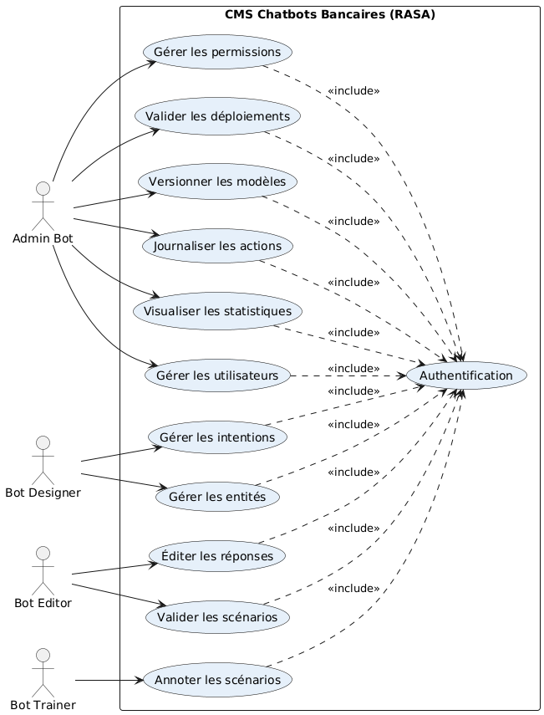
Figure 4 : Diagramme de cas d'utilisation CMS

Cas d’utilisation détaillés
Chaque cas d’utilisation est présenté sous forme de tableau structuré :

Gérer les permissions
Élément | Détail
Acteur | Admin Bot
Préconditions | L’Admin est authentifié
Postconditions | Les permissions des utilisateurs sont mises à jour
Scénario principal | L’Admin sélectionne un utilisateur → assigne/modifie ses permissions
Exceptions | Utilisateur inexistant, droit non autorisé, erreur serveur

Gérer le déploiement
Élément | Détail
Acteur | Admin Bot
Préconditions | Déploiement prêt et authentification réussie
Postconditions | Le bot est déployé dans l’environnement cible
Scénario principal | L’Admin examine et valide un déploiement via interface
Exceptions | Fichier incomplet, échec réseau, conflit de version

Gérer les modèles
Élément | Détail
Acteur | Admin Bot
Préconditions | Modèle entraîné et prêt à versionner
Postconditions | Nouveau numéro de version attribué
Scénario principal | L’Admin choisit un modèle existant → crée une nouvelle version
Exceptions | Conflit de version, erreur de sauvegarde

Gérer les actions
Élément | Détail
Acteur | Admin Bot
Préconditions | Actions utilisateurs enregistrées
Postconditions | Historique consulté
Scénario principal | L’Admin accède aux logs pour audit
Exceptions | Logs indisponibles, erreur d’accès

Gérer les statistiques
Élément | Détail
Acteur | Admin Bot
Préconditions | Données d’interaction existantes
Postconditions | Statistiques consultées
Scénario principal | L’Admin affiche des données agrégées sur les bots
Exceptions | Données corrompues, graphique non généré

Gérer les utilisateurs
Élément | Détail
Acteur | Admin Bot
Préconditions | Authentification réussie
Postconditions | Utilisateur créé, modifié ou supprimé
Scénario principal | L’Admin ajoute/modifie/supprime des utilisateurs via l’interface
Exceptions | Conflit d’ID, données invalides, erreur de base de données

Gérer les intentions
Élément | Détail
Acteur | Bot Designer
Préconditions | L’utilisateur est connecté avec des droits d'édition
Postconditions | Les intentions sont enregistrées ou mises à jour
Scénario principal | Le Bot Designer accède à l'interface → crée/modifie une intention
Exceptions | Intention invalide, nom en double, erreur de validation

Gérer les réponses
Élément | Détail
Acteur | Bot Editor
Préconditions | Connexion avec droits d’édition
Postconditions | Les réponses sont mises à jour dans la base conversationnelle
Scénario principal | Le Bot Editor sélectionne une réponse → la modifie → sauvegarde
Exceptions | Message vide, erreur d’encodage, refus d’enregistrement

Annoter les conversations
Élément | Détail
Acteur | Bot Trainer
Préconditions | Conversations d’exemple accessibles
Postconditions | Données annotées disponibles pour l’apprentissage
Scénario principal | Le formateur sélectionne des dialogues → annote les intentions et entités
Exceptions | Annotation incomplète, conflit d’interprétation, erreur de sauvegarde

Gérer les entités
Élément | Détail
Acteur | Bot Designer
Préconditions | Accès à l’espace de conception autorisé
Postconditions | Les entités sont définies dans le système
Scénario principal | L’utilisateur crée ou modifie une entité selon les besoins
Exceptions | Type de donnée invalide, conflit de nom, erreur d’enregistrement

Gérer les scénarios
Élément | Détail
Acteur | Bot Editor
Préconditions | Les scénarios ont été rédigés et sont accessibles
Postconditions | Les scénarios sont validés et prêts pour test
Scénario principal | L’utilisateur revoit le scénario → corrige si besoin → valide
Exceptions | Incohérence de logique, étape manquante, erreur de sauvegarde

Gérer et Annoter les conversations
Élément | Détail
Acteur | Bot Trainer
Préconditions | Conversations d’exemple accessibles
Postconditions | Données annotées disponibles pour l’apprentissage
Scénario principal | Le formateur sélectionne des dialogues → annote les intentions et entités
Exceptions | Annotation incomplète, conflit d’interprétation, erreur de sauvegarde

Diagrammes de séquence

Définition
Le diagramme de séquence UML représente, de manière chronologique, les échanges entre les acteurs et composants d’un système. Il permet de visualiser les interactions successives sous forme de messages, afin de modéliser un processus ou une fonctionnalité de manière claire et structurée.
Chaque participant est représenté par une ligne de vie verticale, tandis que les messages échangés prennent la forme de flèches horizontales. Ces messages peuvent être synchrones, asynchrones ou inclure des retours. Le diagramme met également en évidence les périodes d’activité de chaque objet à l’aide de barres de contrôle, ainsi que les conditions, boucles ou branches conditionnelles présentes dans le scénario.
Dans le cadre du projet CMS pour la gestion des chatbots Rasa, les diagrammes de séquence permettent de visualiser les flux de données et les interactions entre les différents composants : utilisateur, interface web, backend, base de données, API Rasa, etc. Ils constituent un outil précieux pour identifier les responsabilités, détecter d’éventuels points de friction et valider la cohérence des enchaînements fonctionnels.

Scénarios représentatifs
Les diagrammes de séquence présentés ci-après illustrent plusieurs cas d’usage fondamentaux de la plateforme CMS. Chacun d’eux met en lumière les échanges entre les utilisateurs (administrateur, bot designer, éditeur ou formateur), l’interface graphique, le backend, la base de données et, le cas échéant, l’API Rasa.

Création d’une assistance Git et clonage d’un dépôt distant
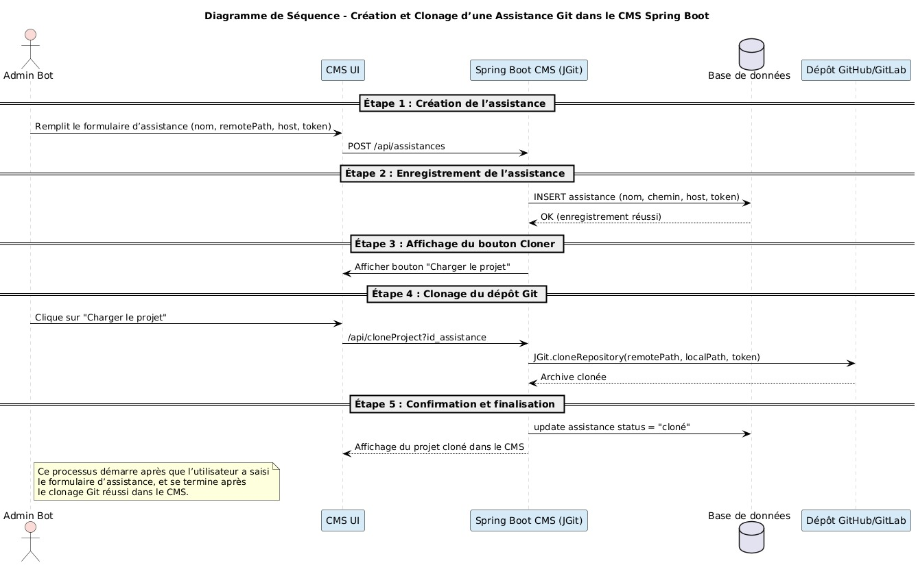
Ce scénario illustre l’initiation par un administrateur d’une assistance Git via le CMS. Après saisie des informations dans un formulaire (nom, hôte distant, token), le backend enregistre les données. Un bouton d’importation déclenche ensuite un appel à l’API de clonage. La bibliothèque JGit est utilisée pour récupérer le dépôt à distance. Une fois le clonage terminé, le statut est mis à jour en base de données et le projet est affiché dans l’interface.

Figure 5 : diagramme Sequence Création et clonage assistance

Modification d’une intention ou d’une réponse conversationnelle
Ce scénario démontre comment un utilisateur peut consulter les éléments NLU (intentions, utterances), les modifier via l’interface web, et enregistrer les changements dans la base. Une synchronisation peut être effectuée avec l’API Rasa pour valider la structure et éviter les incohérences, assurant ainsi la fiabilité du moteur conversationnel.
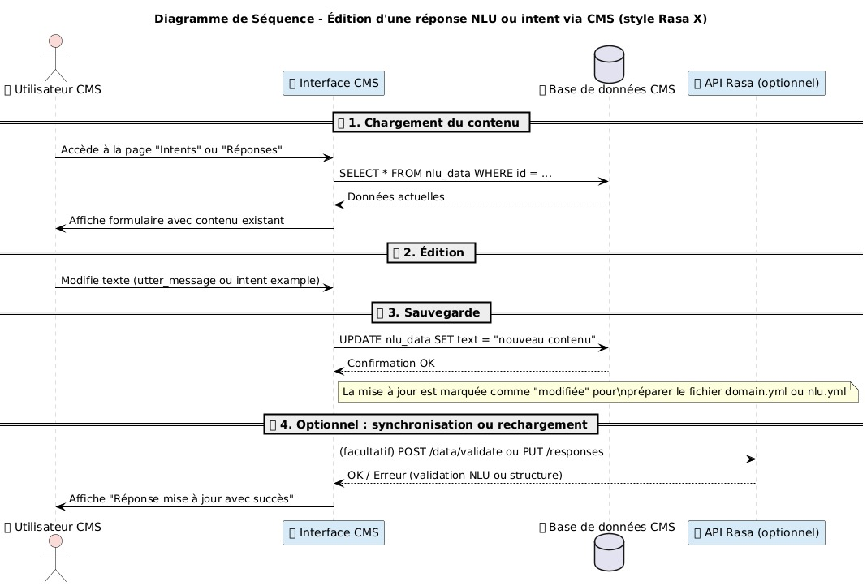
Figure 6 : Diagramme de Séquences edit Nlu

Mise à jour d’une règle métier dans une architecture MVC
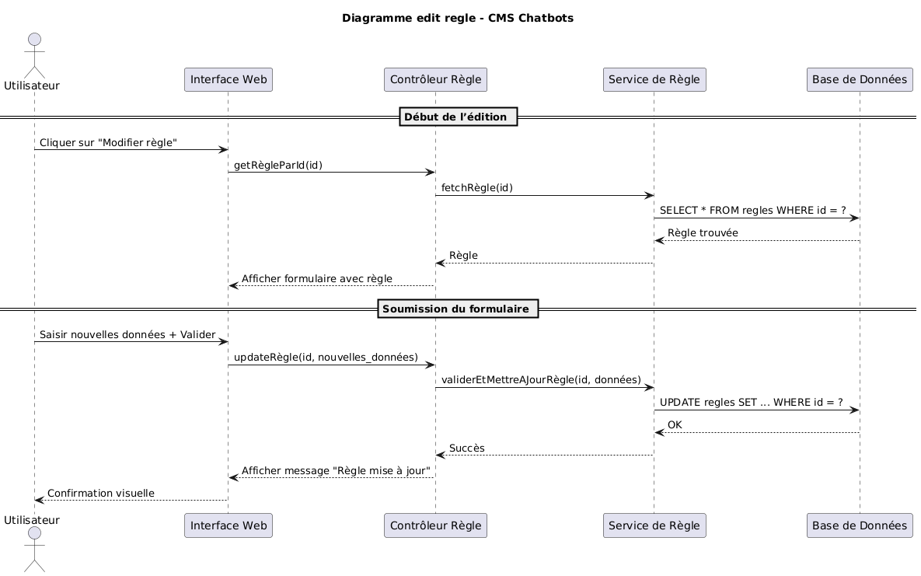
L’utilisateur clique sur « Modifier règle », ce qui envoie une requête au contrôleur. Le service métier interroge la base pour récupérer les données existantes, qui sont ensuite affichées dans un formulaire. Après édition et validation, les nouvelles données sont transmises au backend, puis mises à jour dans la base. L’interface notifie l’utilisateur de la réussite de l’opération.
Figure 7 : Diagramme Edit Ruls cms

Déclenchement et suivi d’un entraînement automatisé Rasa
Ce scénario explique comment un utilisateur peut générer un nouveau modèle NLP. Après extraction des données NLU, le CMS prépare le fichier domain.yml et envoie une requête à l’API Rasa. Un suivi de l’entraînement est effectué via des appels réguliers. À la fin, le modèle est comparé à celui en production. Si le nouveau modèle est plus performant, il peut être proposé pour déploiement.
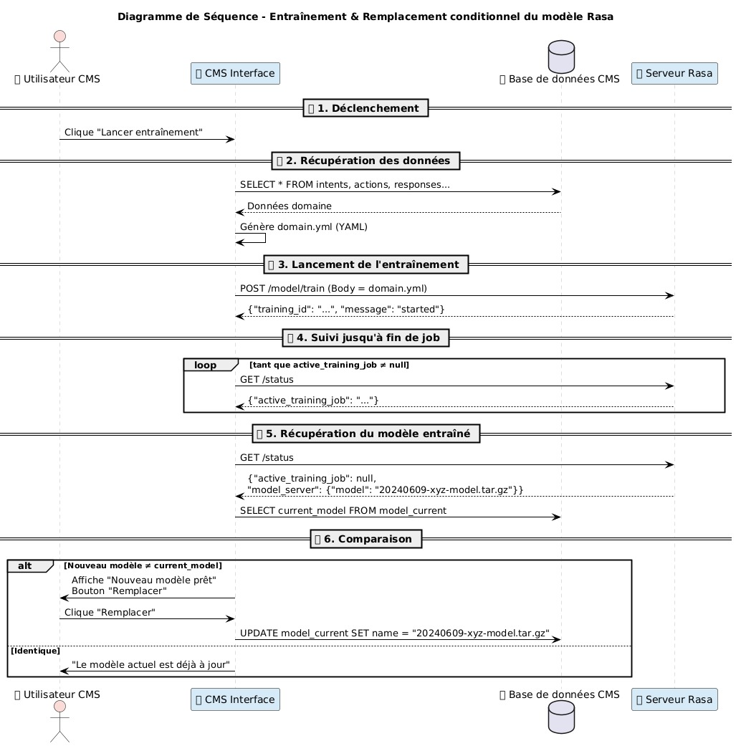

Authentification utilisateur sur la plateforme CMS
Ce scénario décrit l’authentification sécurisée d’un utilisateur via l’interface web. L’utilisateur saisit ses identifiants, qui sont transmis au serveur d’authentification. Ce dernier interroge la base de données pour valider les informations. Si les données sont valides, une session est ouverte ou un jeton est généré. En cas d’échec, un message d’erreur est retourné. Ce mécanisme protège l’accès à la plateforme tout en assurant une expérience fluide et sécurisée.

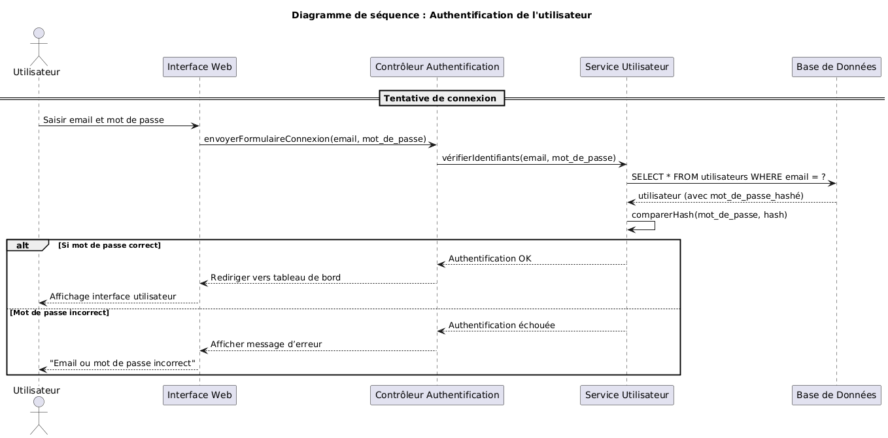
Figure 8 : diagramme de séquence Authentification

Diagramme de classes

Définition
Le diagramme de classes est un outil essentiel de modélisation orientée objet, utilisé dans ce projet pour représenter la structure statique du CMS Chatbots. Il décrit les entités principales du système, leurs attributs, leurs méthodes ainsi que les relations entre elles. Cette représentation permet de mieux comprendre l’architecture du code, d’assurer la cohérence des structures de données et de faciliter la maintenance et l’évolution du système.

Présentation du diagramme
Le diagramme ci-dessous représente les classes principales du CMS Chatbots ainsi que leurs relations. Il inclut notamment :
- Assistant : classe centrale représentant un agent conversationnel. Elle possède un identifiant, un nom, une description et des liens vers les entités associées (intentions, réponses, actions, configurations, etc.).
- AssistantConfig : cette classe stocke les paramètres de configuration de l’assistant (langue, pipeline, policies, fichiers YAML), indispensables au fonctionnement de Rasa.
- Intent : représente une intention utilisateur, avec ses exemples d’expressions et ses liens vers les réponses attendues.
- Response : contient les messages retournés par le bot (textes, boutons, images, payloads personnalisés).
- Action : désigne une action personnalisée à déclencher à partir d’une intention (type d’action, logique métier).
- Rule et Story : structurent les scénarios de conversation sous forme de règles ou d’histoires. Chacun est associé à une suite d’étapes (RuleStep ou StoryStep) modélisant l’enchaînement des interactions.
Les relations entre les classes sont de type :
- Association (ex. un Assistant est associé à plusieurs Intentions),
- Composition (ex. un Rule contient des RuleSteps),
- Dépendance logique (ex. un Action dépend d’un Intent).
Cette modélisation facilite la communication entre les développeurs, architectes logiciels et équipes fonctionnelles, en assurant une vision commune de la structure interne du CMS. Elle garantit également une implémentation modulaire, évolutive et conforme aux principes de l’ingénierie logicielle.
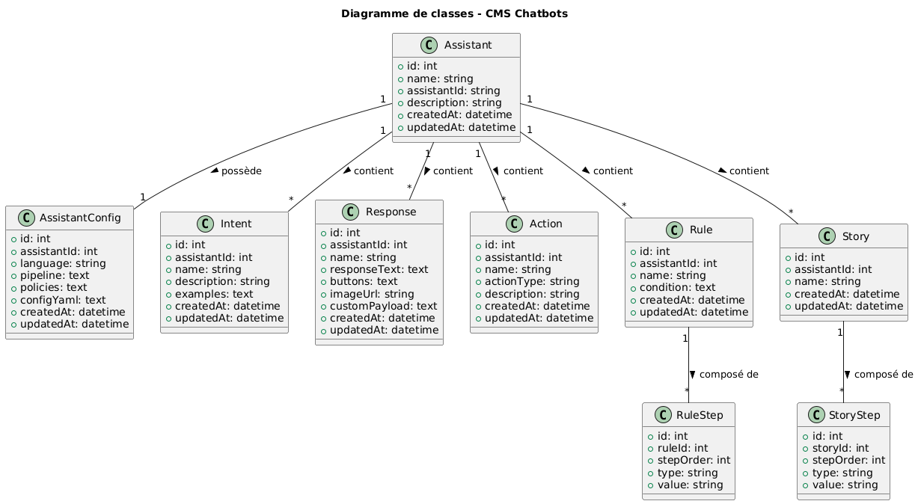
Figure 9 : diagramme de classes cms

Schéma de la base de données simplifié
Le schéma simplifié de la base de données fournit une vue synthétique de l’architecture des données du CMS. Il met en évidence les tables principales (utilisateurs, assistants, intentions, réponses, configurations, etc.) ainsi que leurs relations via des clés primaires et étrangères.
Ce type de représentation permet aux parties prenantes, techniques ou non, de comprendre facilement l’organisation des informations. Il est particulièrement utile lors des phases de conception initiale, afin d’identifier les structures nécessaires, d’assurer l’intégrité des données et de guider la mise en œuvre technique.
La clarté de ce schéma contribue à une meilleure gestion des évolutions futures, notamment pour l’ajout de nouvelles fonctionnalités ou l’intégration avec d’autres systèmes (ex. moteurs NLP, interfaces clients, etc.).
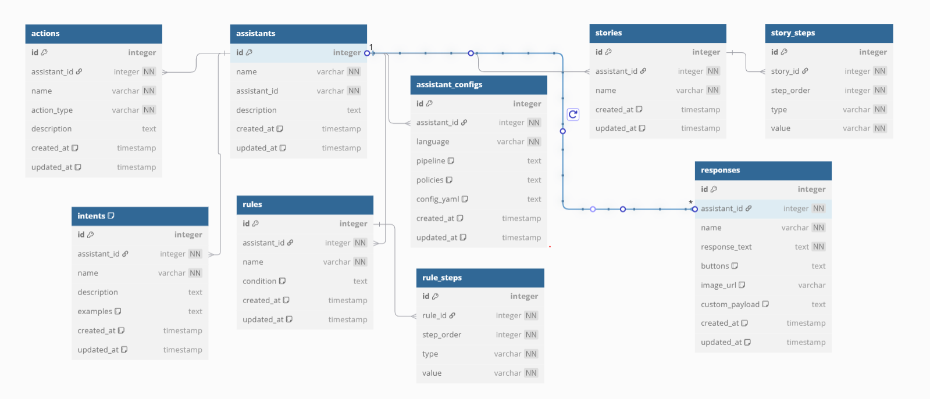
Figure 10:Le schéma simplifié de la base de données

Intelligence Artificielle Conversationnelle et Intégration de la Plateforme RASA

Composants de l’IA conversationnelle
Une intelligence artificielle conversationnelle repose sur une architecture modulaire, où chaque composant joue un rôle bien défini dans le traitement du langage et la gestion du dialogue. Voici les principaux blocs fonctionnels impliqués :

NLU – Natural Language Understanding (Compréhension du langage naturel)
Le module NLU (Natural Language Understanding) constitue le point de départ fondamental dans le traitement du langage naturel par une intelligence artificielle. C’est à ce stade que le système commence à donner du sens aux messages des utilisateurs. Il cherche à comprendre non seulement ce que l’utilisateur veut faire — son intention — mais aussi à extraire les éléments clés de sa demande, appelés entités.
La classification d’intention est l’un des sous-composants essentiels de cette phase. Elle permet à l’IA de déterminer l’objectif de l’utilisateur, comme par exemple consulter le solde d’un compte, ouvrir une nouvelle souscription ou localiser une agence. À partir d’une seule phrase, le système est capable de déduire l’intention sous-jacente, même si elle n’est pas formulée de manière explicite.
En parallèle, l’extraction d’entités vise à isoler les informations concrètes contenues dans le message. Cela peut inclure des noms de lieux, des montants, des dates ou encore des types de comptes. Ces données sont indispensables pour générer une réponse pertinente ou pour déclencher une action spécifique dans le système.
Pour accomplir ces tâches, le module NLU repose sur des techniques d’apprentissage automatique. Des modèles comme le DIETClassifier, proposé dans le framework Rasa, sont souvent utilisés pour combiner classification d’intention et extraction d’entités dans un processus unifié. D’autres approches s’appuient sur des modèles préentraînés issus du deep learning, comme BERT, qui permettent de capter des nuances complexes dans le langage humain.
Dans l’ensemble, cette étape de compréhension joue un rôle central dans la réussite d’un système conversationnel, car elle conditionne la pertinence et l’efficacité des réponses générées par le chatbot.

Dialogue Management (Gestion du dialogue)
Le module de gestion du dialogue joue un rôle central dans le fonctionnement d’un chatbot. C’est lui qui prend les décisions sur les actions à entreprendre ou les réponses à fournir, en s’appuyant sur le contexte de la conversation en cours et sur l’historique des échanges avec l’utilisateur.
Deux approches principales coexistent pour orchestrer cette gestion. La première repose sur des règles explicites, comme dans le cas de la RulePolicy. Elle s’avère particulièrement efficace pour des scénarios simples et prévisibles, tels que les messages de bienvenue, les salutations ou encore les consentements RGPD. La seconde approche fait appel à l’apprentissage automatique, à travers des composants comme TEDPolicy ou Memoization. Ce type de gestion est bien mieux adapté aux conversations plus complexes ou dynamiques, et s’appuie sur des « stories » — des exemples de dialogues issus d’expériences réelles ou simulées — pour apprendre à répondre de manière contextualisée.
Quel que soit le mode choisi, le gestionnaire de dialogue travaille en étroite collaboration avec un tracker. Celui-ci conserve une trace de tous les événements significatifs : messages utilisateurs, actions exécutées, champs renseignés (ou slots), etc. Ces données historiques permettent au système de prendre des décisions éclairées, cohérentes avec l’ensemble de l’échange.
Une fois qu’une action est décidée, c’est au module de génération de langage naturel ou Natural Language Generation (NLG) d’entrer en scène. Son rôle est de convertir cette action en une réponse formulée de manière compréhensible pour l’utilisateur, dans un langage naturel fluide et adapté.
La NLG peut s’appuyer sur deux mécanismes. Le premier consiste à utiliser des réponses statiques prédéfinies, que l’on retrouve dans le fichier domain.yml. Ce sont des messages standardisés, rédigés à l’avance. Le second est plus flexible : il génère des réponses dynamiques grâce à des scripts Python, qui s’appuient sur des variables extraites du contexte, comme le nom de l’utilisateur ou le solde d’un compte, pour créer des messages personnalisés.
Dans l’environnement Rasa, la transmission finale de ces réponses vers l’utilisateur est assurée par le module appelé Dispatcher. Celui-ci envoie la réponse sur le canal prévu: qu’il s’agisse d’un site web, d’une messagerie mobile comme WhatsApp, ou de toute autre plateforme.

Action Server
Certaines intentions exprimées par les utilisateurs nécessitent plus qu’une simple réponse prédéfinie : elles impliquent une logique métier, comme consulter une base de données, interagir avec une API externe ou effectuer des calculs spécifiques. Pour gérer ces cas, Rasa utilise un composant séparé appelé serveur d’actions. Il s’agit d’un module externe, généralement développé en Python, capable d’exécuter des actions personnalisées selon les besoins du chatbot.
Lorsqu’une telle intention est détectée au cours d’un échange, le gestionnaire de dialogue peut déclencher une action spécifique en fonction du contexte. Cette action est alors transmise au serveur d’actions, qui la traite indépendamment du moteur Rasa principal. Cela permet notamment de connecter le chatbot à des systèmes tiers, comme un service bancaire, un outil de facturation ou un CRM, et d’obtenir des données en temps réel.
Par exemple, une action nommée action_verifier_solde pourrait être conçue pour interroger une base de données client et en extraire le solde correspondant à un identifiant donné. Le résultat peut ensuite être utilisé pour construire une réponse personnalisée à destination de l’utilisateur.
Bien que ce serveur fonctionne de manière autonome, il reste étroitement connecté au moteur Rasa via des appels HTTP. Cette séparation des responsabilités permet de maintenir une architecture modulaire, évolutive, et bien adaptée aux cas d’usage avancés nécessitant des logiques métier robustes et contextualisées.

Présentation de la plateforme RASA
RASA est une plateforme open-source puissante et modulaire, conçue pour développer des assistants conversationnels intelligents. Elle permet de construire des chatbots entièrement personnalisés, sans dépendre d’une solution SaaS, ce qui garantit une maîtrise complète des données, un haut niveau de sécurité, et une intégration sur mesure avec les systèmes d’information d’entreprise.
La plateforme RASA repose sur deux modules principaux, qui coopèrent pour offrir une expérience conversationnelle fluide et contextuelle :

Rasa NLU (Natural Language Understanding)
Le module Rasa NLU (Natural Language Understanding) est chargé de la compréhension des messages envoyés par les utilisateurs. C’est une étape fondamentale dans la chaîne de traitement conversationnel, car elle permet à l’assistant de saisir l’intention qui se cache derrière chaque requête, tout en identifiant les éléments clés nécessaires à l’exécution d’une action.
Deux opérations principales sont réalisées à ce stade. D’abord, la classification d’intention : il s’agit de déterminer l’objectif principal du message de l’utilisateur, comme par exemple consulter son solde, modifier son mot de passe, ou chercher une agence à proximité. Ensuite vient l’extraction d’entités, qui consiste à isoler des informations spécifiques contenues dans le message, telles que des montants, des dates, ou des numéros de téléphone. Ces éléments peuvent ensuite être utilisés pour alimenter une réponse personnalisée ou pour effectuer des appels à des services métier.
Pour accomplir ces tâches, Rasa NLU s’appuie sur des techniques avancées d’apprentissage automatique. Parmi elles, on retrouve notamment le DIET Classifier (Dual Intent and Entity Transformer), un modèle efficace et léger basé sur l’architecture Transformer. Ce modèle a la particularité de pouvoir apprendre simultanément à prédire les intentions et à extraire les entités, ce qui en fait une solution cohérente et performante pour les applications de dialogue.
En complément, Rasa permet d’intégrer des modèles préentraînés comme SpaCy, BERT ou FastText, afin d’enrichir les représentations linguistiques et de mieux capter les subtilités du langage naturel.
L’ensemble de ce traitement repose sur un pipeline configurable, défini dans le fichier config.yml. Chaque étape du pipeline — de la tokenisation à la vectorisation, en passant par la classification — peut être adaptée aux spécificités du projet, offrant ainsi une grande flexibilité dans la manière dont le langage est interprété par le système.

Rasa Core
Le module Rasa Core est chargé d’orchestrer la gestion du dialogue dans un système conversationnel. Sa mission est de déterminer, après chaque message reçu d’un utilisateur, l’action la plus pertinente à exécuter. Pour ce faire, il s’appuie sur plusieurs éléments clés : le contexte de la conversation en cours, l’historique des intentions déjà exprimées, ainsi que les slots, c’est-à-dire des variables contextuelles qui représentent l’état courant du dialogue.
Le cœur du fonctionnement de Rasa Core repose sur un mécanisme appelé politiques de décision. Ce sont des règles ou modèles d’apprentissage qui permettent de prédire la prochaine action à entreprendre dans une conversation donnée. Parmi les politiques les plus couramment utilisées, on trouve la MemoizationPolicy, qui permet de rejouer exactement des scénarios déjà rencontrés dans les stories enregistrées. Cette approche convient bien aux parcours utilisateurs connus à l’avance.
Pour des dialogues plus complexes et moins prévisibles, Rasa propose la TEDPolicy (Transformer Embedding Dialogue), qui utilise un réseau neuronal pour apprendre à généraliser les comportements à partir d’exemples passés. Enfin, la RulePolicy s’appuie sur des règles déterministes définies dans le fichier rules.yml, permettant de garantir un comportement rigide dans certains contextes bien définis — par exemple, pour des séquences obligatoires ou critiques.
Rasa Core ne fonctionne pas seul : il collabore étroitement avec le Tracker Store, qui joue le rôle de mémoire du système. Ce composant enregistre l’ensemble des informations relatives à la session en cours, y compris les messages échangés, les actions déclenchées, les intentions détectées et les variables de contexte mises à jour au fil de la conversation. Grâce à cette trace continue, Rasa est capable de conserver une cohérence dans les échanges, même dans les dialogues prolongés ou non linéaires.

Avantages clés de RASA
Rasa se distingue par une série de caractéristiques techniques et stratégiques qui en font un cadre particulièrement adapté à la création de chatbots professionnels. Tout d’abord, sa nature open-source offre une transparence totale sur son fonctionnement. Les développeurs ont la liberté d’en étudier le code, de le modifier selon leurs besoins, et de l’intégrer sans dépendre d’un fournisseur cloud propriétaire. Ce modèle favorise une souveraineté technologique appréciée dans des contextes sensibles ou réglementés.
L’un des atouts majeurs de Rasa réside dans sa capacité de personnalisation avancée. Tout ou presque y est scriptable en Python : que ce soit la logique métier via des actions personnalisées, la structure des dialogues, ou la configuration des pipelines NLP. Cela permet de répondre à des besoins très spécifiques et d’adapter finement le comportement du chatbot aux exigences métiers.
Par ailleurs, l’architecture modulaire de Rasa renforce sa flexibilité. Chaque composant — du serveur d’action aux pipelines de compréhension du langage (NLU), en passant par les interfaces frontales — peut être déployé de façon indépendante. Cette modularité permet une intégration fluide dans des systèmes externes via des technologies standards comme les API REST, les WebSockets ou les webhooks.
Du point de vue opérationnel, Rasa peut être installé localement ou dans le cloud, selon les contraintes de sécurité, de confidentialité ou de scalabilité propres à chaque organisation. Cette liberté de déploiement est particulièrement utile dans les environnements à forte réglementation ou dans les structures où le contrôle des données est prioritaire.
Enfin, la robustesse et l’évolutivité de Rasa en font une solution adoptée par de nombreuses grandes entreprises à l’échelle internationale. Des acteurs comme AXA, BMW ou Adobe l’utilisent pour concevoir des assistants conversationnels adaptés à leurs processus internes ou à leurs services clients, prouvant ainsi que Rasa répond efficacement aux standards du monde professionnel.

Dataset et entraînement dans RASA
Le fonctionnement de RASA repose sur un apprentissage supervisé, alimenté par un ensemble structuré de fichiers de configuration et de données d’entraînement, organisés au format YAML. Chaque fichier joue un rôle spécifique dans la construction du chatbot, tant au niveau de la compréhension du langage que de la gestion du dialogue.

Fichiers de données dans RASA
Voici les principaux fichiers utilisés pour entraîner un modèle RASA :
Ce fichier contient une liste d’exemples de messages que les utilisateurs peuvent envoyer, annotés avec leur intention (intent) et, si nécessaire, avec des entités (entities).
Exemple :
- intent: demander_solde
examples: |
- Quel est mon solde ?
- Montre-moi le montant sur mon compte
- Je veux consulter mon solde
- Montre-moi le montant sur mon compte
- Je veux consulter mon solde

Les stories sont des scénarios conversationnels. Elles permettent au modèle de dialogue de RASA (Core) d’apprendre comment réagir dans des enchaînements d’intentions. Chaque story est une sorte de parcours utilisateur attendu.
Exemple :
- story: consulter solde
steps:
- intent: demander_solde
- action: action_afficher_solde
Ce fichier contient des règles déterministes à suivre dans des situations spécifiques, comme une salutation ou une demande de confirmation.
Exemple :
- rule: Salutation
steps:
- intent: saluer
- action: utter_saluer
Le fichier central dans la conception d’un assistant Rasa est celui qui définit son cœur fonctionnel. C’est dans ce fichier que l’on précise toutes les composantes essentielles qui déterminent le comportement du bot. On y retrouve d’abord la liste des intentions que le système est capable de reconnaître, représentant les objectifs typiques des utilisateurs (comme demander un solde ou signaler un problème). Ensuite, on y déclare les entités à extraire dans les messages, telles que des montants, des dates ou des noms, qui permettront de contextualiser la réponse.
Ce même fichier comprend aussi la déclaration des actions que le bot peut exécuter, qu’elles soient simples et statiques (comme des réponses textuelles préenregistrées), ou bien dynamiques et personnalisées, exécutées via du code Python. Il intègre également la définition des slots, ces variables de session qui servent à conserver certaines informations tout au long du dialogue. Enfin, on y renseigne les messages à envoyer à l’utilisateur, appelés utterances, qui correspondent aux réponses statiques prédéfinies.
Mais ce fichier ne se limite pas à l’aspect comportemental : il détermine aussi la structure technique du pipeline NLU. C’est là que l’on configure l’enchaînement des différentes étapes de traitement du langage — de la tokenisation à la classification — ainsi que les politiques de décision qui orientent la gestion du dialogue. Il est possible d’opter pour une approche basée sur des règles simples, ou bien de faire appel à des modèles plus puissants comme TEDPolicy, capables d’apprendre à partir d’exemples de conversations.
Autrement dit, ce fichier ne se contente pas de décrire ce que le bot peut faire : il définit sa logique, sa mémoire, et même sa personnalité. C’est véritablement le point névralgique autour duquel s’articule l’intelligence du système conversationnel.

Processus d’entraînement
L’entraînement du chatbot s’effectue en ligne de commande via :
rasa train
Lorsqu’on exécute la commande d’entraînement dans Rasa, le système démarre un processus complet de préparation du modèle. Dans un premier temps, tous les fichiers YAML présents dans le projet sont lus et validés. Cela inclut les fichiers contenant les exemples de messages, les définitions de dialogues, les intentions, les entités, ainsi que les règles et les réponses statiques. Cette vérification garantit que la structure du projet est correcte et que l’ensemble des données est cohérent.
Une fois cette étape de validation franchie, le moteur procède à l’entraînement du module NLU. À ce stade, le modèle apprend à reconnaître les intentions des utilisateurs et à extraire les entités pertinentes à partir des données fournies. Cela lui permet de comprendre le sens global des messages, mais aussi d’isoler les éléments clés nécessaires à l’exécution d’actions spécifiques.
Ensuite, l'entraînement du gestionnaire de dialogue, autrement dit Rasa Core, prend le relais. Il s’appuie sur les fichiers stories et rules pour apprendre à prédire les actions à entreprendre selon le contexte conversationnel. Grâce à cet apprentissage, le système devient capable de gérer des échanges dynamiques, en tenant compte de l’historique des interactions avec l’utilisateur.
À l’issue de ce processus, Rasa génère un modèle complet et compressé sous la forme d’un fichier .tar.gz. Ce fichier encapsule tous les composants nécessaires au fonctionnement du chatbot : le modèle NLU, les politiques de dialogue, les réponses, les métadonnées, etc. Il est prêt à être déployé en production, que ce soit sur un serveur local, dans une infrastructure cloud, au sein d’une API ou via une interface web ou mobile.

Bonnes pratiques
Pour garantir la qualité et la fiabilité d’un modèle Rasa, certaines bonnes pratiques sont vivement recommandées. L’une des premières consiste à fournir un grand nombre d’exemples variés pour chaque intention. Plus le système est exposé à des formulations diverses, plus il sera capable de comprendre les messages des utilisateurs, même lorsqu’ils s’expriment de manière inhabituelle ou informelle. Cette richesse d’exemples permet d’améliorer la précision de la classification d’intention et l’extraction d’entités.
En parallèle, il est utile de combiner différents types de structures conversationnelles lors de l’apprentissage. L’utilisation conjointe de stories (exemples de dialogues complets) et de rules (comportements fixes et prédictibles) permet de tirer parti à la fois de la souplesse offerte par l’apprentissage statistique et de la rigueur des règles déterministes. Cela favorise une gestion plus fine du dialogue, en équilibrant flexibilité et contrôle.
Avant toute mise en production, il est essentiel de tester le chatbot en conditions réelles. Des outils comme rasa shell ou rasa interactive sont spécialement conçus pour cela. Ils permettent de simuler des conversations et d’identifier rapidement les erreurs ou comportements inattendus. Grâce à ces tests, on peut affiner les données d’entraînement, ajuster les slots, ou corriger des intentions mal interprétées.
Enfin, la sauvegarde régulière des modèles, dans le répertoire models/, est une pratique précieuse. Elle permet de versionner chaque itération du projet, de conserver des points de référence en cas de régression, et de mieux gérer les évolutions du système au fil du temps. Cela facilite aussi le déploiement et le retour en arrière si nécessaire.

Le DIET Classifier
Le DIET Classifier, pour Dual Intent and Entity Transformer, constitue l’un des piliers de la compréhension du langage dans la plateforme Rasa. Ce modèle a été conçu pour accomplir deux tâches essentielles en parallèle : d’une part, identifier l’intention exprimée par l’utilisateur dans un message, et d’autre part, en extraire les entités significatives telles que des noms, des dates, des montants ou d'autres informations contextuelles utiles à l’assistant.
Ce qui distingue DIET d’autres approches, c’est son architecture unifiée. Là où certains systèmes traitent séparément la classification d’intention et l’extraction d’entités, DIET les combine dans un seul modèle, ce qui réduit la complexité tout en améliorant la cohérence des prédictions. Il repose sur des mécanismes de type Transformer, une technologie reconnue pour sa capacité à saisir les relations complexes entre les mots d’une phrase.
Un autre avantage de DIET est sa légèreté. Il a été spécialement pensé pour fonctionner efficacement même lorsque la quantité de données d’entraînement est relativement limitée, ce qui en fait un excellent choix dans des contextes où les ressources annotées sont rares ou coûteuses à produire.
En résumé, DIET Classifier allie précision, efficacité et modularité, ce qui en fait un composant stratégique pour développer des assistants conversationnels intelligents et adaptables, même dans des environnements à faibles volumes de données.

Principales caractéristiques de DIET
Le modèle DIET repose sur une approche d’apprentissage multi-tâche, qui le rend particulièrement efficace dans le contexte des assistants conversationnels. Il a été conçu pour apprendre simultanément à classifier les intentions des messages utilisateurs et à en extraire les entités pertinentes. Cette double compétence permet d’améliorer la cohérence globale de l’interprétation des messages et d’offrir une performance accrue, notamment dans des situations où les formulations peuvent être ambiguës ou complexes.
Pour alimenter son apprentissage, DIET accepte plusieurs types d’embeddings contextuels en entrée, permettant de capturer la richesse sémantique du texte. Parmi les options disponibles, on trouve SpaCy, qui fournit des représentations linguistiques rapides et efficaces pour des cas simples, ConveRT, optimisé pour les interactions conversationnelles avec un bon compromis entre légèreté et performance, ainsi que BERT et ses variantes comme DistilBERT, qui sont des modèles puissants préentraînés sur de vastes corpus multilingues. L’intégration de ces embeddings dans le pipeline d’apprentissage rend DIET capable de bien généraliser, même avec des quantités de données limitées.
L’un des aspects innovants de DIET réside dans l’utilisation d’un mécanisme d’attention multi-tête, hérité des architectures Transformer. Ce mécanisme permet au modèle d’accorder un poids relatif à chaque mot d’une phrase, en fonction de son importance contextuelle. Il aide également à modéliser les relations entre les mots ou tokens et à mieux gérer les énoncés longs, ambigus ou à structure variable.
Contrairement à des modèles lourds comme BERT, DIET adopte une architecture Transformer simplifiée. Il utilise moins de couches, un nombre réduit de paramètres, et des temps d'entraînement beaucoup plus courts. Ce choix stratégique permet de maintenir des performances élevées tout en abaissant les coûts de calcul, ce qui le rend particulièrement adapté aux déploiements sur site (on-premise) ou dans des contextes industriels exigeant une exécution rapide et maîtrisée.
Enfin, l'entraînement du modèle repose sur une optimisation conjointe, appuyée par des mécanismes de régularisation. Deux fonctions de perte sont utilisées : l’une pour la classification d’intention, généralement une cross-entropy, et l’autre pour l’extraction d’entités, qui s’appuie sur un étiquetage par token (avec attention ou CRF). À cela s’ajoutent des techniques comme le dropout ou la régularisation L2, visant à éviter le surapprentissage et à assurer la robustesse du modèle dans la durée.

Avantages du DIET Classifier
Le modèle DIET se distingue par sa capacité à offrir une excellente précision dans la classification des intentions, même lorsqu’il est entraîné sur des jeux de données relativement modestes. Grâce à son architecture optimisée, il parvient à généraliser efficacement sans nécessiter des volumes massifs d'exemples annotés, ce qui le rend accessible pour une large gamme de projets.
Un autre atout majeur réside dans son apprentissage conjoint. En traitant simultanément la classification des intentions et l’extraction des entités, DIET garantit une cohérence dans l'interprétation des messages utilisateurs. Cette double optimisation améliore non seulement les performances globales du système, mais aussi la pertinence des réponses fournies.
Côté efficacité, le modèle est conçu pour être compact. Il se caractérise par des temps d'entraînement rapides et une inférence légère, ce qui est particulièrement avantageux lors des phases de développement, de test ou de déploiement sur des infrastructures limitées en ressources.
Par ailleurs, DIET est parfaitement adapté aux contextes multilingues. En intégrant des embeddings puissants comme ceux issus de BERT, il peut traiter des données dans différentes langues tout en conservant une compréhension fine des nuances sémantiques.
Enfin, le modèle reste entièrement personnalisable. Il peut être enrichi par d’autres composants spécialisés, comme le RegexEntityExtractor pour la reconnaissance par motif ou l’outil Duckling pour l’extraction de données temporelles, numériques ou géographiques. Cette flexibilité permet de l’ajuster avec précision aux besoins métier spécifiques de chaque assistant conversationnel.

Intégration dans RASA
Dans RASA, le DIET Classifier est activé par défaut dans le fichier config.yml, par exemple :
pipeline:
- name: WhitespaceTokenizer
- name: DIETClassifier
epochs: 100
random_seed: 42
constrain_similarities: true
L’entraînement du DIET s’effectue lors du rasa train et les résultats sont stockés dans le modèle final.tar.gz, utilisable ensuite en production.

Génération des réponses
Dans le fonctionnement d’un assistant conversationnel, la génération de réponse représente le point d’aboutissement de tout le processus de compréhension et de décision. Une fois que le système a analysé l’intention de l’utilisateur, extrait les informations nécessaires et déterminé l’action à entreprendre, il doit encore formuler une réponse claire et naturelle — celle qui apparaîtra réellement à l’écran ou sera lue à haute voix si la voix est activée. C’est cette dernière étape qui fait le lien entre l’intelligence du système et l’expérience utilisateur concrète.
Rasa offre deux manières principales de produire ces réponses. D’un côté, il y a les utterances prédéfinies. Ce sont des messages préparés à l’avance et enregistrés dans les fichiers de configuration, souvent utilisés pour des situations courantes, simples et prévisibles, comme dire bonjour, remercier ou conclure une interaction. Elles permettent au chatbot de réagir rapidement, sans nécessiter de logique supplémentaire.
De l’autre côté, on retrouve les actions personnalisées, qui apportent plus de souplesse et de puissance. Elles sont codées en Python et permettent au système de générer des réponses dynamiques, qui dépendent du contexte, des données extraites ou d’interactions avec des services externes. Cela peut être utile, par exemple, pour formuler une réponse contenant le solde exact d’un compte, ou une date personnalisée selon l’utilisateur.
En réunissant ces deux approches, Rasa permet de répondre à la fois aux besoins de réactivité et de personnalisation, en gardant un équilibre entre simplicité et intelligence adaptative.

Utterances (Réponses statiques)
Dans un assistant conversationnel développé avec Rasa, les utterances jouent le rôle de réponses textuelles toutes prêtes que le système peut utiliser dans les échanges les plus simples. Elles sont définies directement dans le fichier domain.yml, ce qui les rend faciles à intégrer et à maintenir. Leur objectif principal est de gérer les cas d’usage courants — les salutations, les messages de remerciement, ou encore les réponses génériques — sans qu’il soit nécessaire d’écrire de code supplémentaire.
Chaque utterance est identifiée par un nom qui commence par le préfixe utter_, comme utter_saluer pour souhaiter la bienvenue ou utter_farewell pour dire au revoir. Ces réponses peuvent prendre différentes formes : un simple texte, mais aussi des éléments plus riches comme des boutons interactifs, des images ou des contenus formatés selon le canal utilisé (web, mobile, messagerie…).
L’un des grands avantages de ce mécanisme est sa simplicité. Puisqu’aucun traitement Python n’est requis pour les utterances, leur exécution est très rapide. Elles constituent donc une solution efficace pour les interactions directes et prévisibles, tout en contribuant à rendre l’assistant fluide et réactif.
Exemple dans domain.yml :
responses:
utter_saluer:
- text: "Bonjour, comment puis-je vous aider ?"
utter_au_revoir:
- text: "Merci de votre visite. À bientôt !"
L’un des grands atouts des utterances, c’est leur simplicité. Comme elles sont prédéfinies et centralisées dans les fichiers de configuration, elles sont très faciles à maintenir et à modifier, même pour des équipes non techniques. En cas de besoin, il suffit de mettre à jour une phrase ou d’en ajouter une nouvelle sans toucher au code sous-jacent, ce qui rend le processus rapide et fiable.
Ces réponses sont particulièrement adaptées à des situations standards et prévisibles, comme répondre à une question fréquente, afficher un message d’erreur, ou encore remercier un utilisateur. Elles assurent une cohérence dans la formulation des messages, tout en permettant une personnalisation minimale si nécessaire.
Autre avantage non négligeable : elles s’intègrent sans difficulté dans n’importe quel canal de communication. Que le chatbot soit déployé sur un site web, une application mobile, WhatsApp, Messenger ou tout autre support, les utterances peuvent être utilisées telles quelles, ou adaptées au format spécifique du canal tout en conservant leur structure.

Actions personnalisées (Custom Actions)
L’un des grands atouts des utterances, c’est leur simplicité. Comme elles sont prédéfinies et centralisées dans les fichiers de configuration, elles sont très faciles à maintenir et à modifier, même pour des équipes non techniques. En cas de besoin, il suffit de mettre à jour une phrase ou d’en ajouter une nouvelle sans toucher au code sous-jacent, ce qui rend le processus rapide et fiable.
Ces réponses sont particulièrement adaptées à des situations standards et prévisibles, comme répondre à une question fréquente, afficher un message d’erreur, ou encore remercier un utilisateur. Elles assurent une cohérence dans la formulation des messages, tout en permettant une personnalisation minimale si nécessaire.
Autre avantage non négligeable : elles s’intègrent sans difficulté dans n’importe quel canal de communication. Que le chatbot soit déployé sur un site web, une application mobile, WhatsApp, Messenger ou tout autre support, les utterances peuvent être utilisées telles quelles, ou adaptées au format spécifique du canal tout en conservant leur structure.
Exemple :
from rasa_sdk import Action
from rasa_sdk.executor import CollectingDispatcher

class ActionAfficherSolde(Action):
def name(self):
return "action_afficher_solde"

def run(self, dispatcher, tracker, domain):
solde = 4200 # Cette valeur peut venir d'une base ou d'une API
dispatcher.utter_message(text=f"Votre solde est de {solde} MAD.")
return []
Fichier domain.yml associé :
actions:
- action_afficher_solde

Envoi de la réponse au canal utilisateur
Une fois la réponse générée (statiquement ou dynamiquement), elle est transmise à l’utilisateur via le dispatcher, qui se charge d’adapter le format selon le canal utilisé (site web, application mobile, WhatsApp, etc.).
dispatcher.utter_message(text="Voici votre information.")
Dans un assistant conçu avec Rasa, les réponses ne se limitent pas à de simples phrases textuelles. La plateforme permet aussi d’enrichir les échanges avec des éléments visuels ou interactifs, afin d’améliorer l’expérience utilisateur et de rendre les conversations plus engageantes. Par exemple, il est possible d’intégrer des boutons — souvent appelés quick replies — qui s’affichent comme des options cliquables. Ces boutons permettent à l’utilisateur de répondre sans avoir à taper, ce qui accélère les échanges et réduit les erreurs.
En plus des boutons, Rasa peut également afficher des images, qu’il s’agisse de logos, de photos ou d’illustrations, selon le canal utilisé. Cette capacité visuelle rend les réponses plus expressives et peut aider à illustrer certains propos, comme montrer une carte d’agence ou un graphique.
Enfin, il est aussi possible d’insérer des liens URL ou même des cartes interactives, ce qui ouvre la porte à des intégrations plus poussées, notamment pour guider l’utilisateur vers un site externe, une documentation, ou un emplacement géographique précis.
Ce type de contenu enrichi transforme le chatbot en véritable interface conversationnelle, capable d’offrir une interaction fluide, visuelle et contextualisée.

Synthèse comparative
Méthode | Type de réponse | Contenu possible | Exemple d’usage
Utterances | Statique (prédéfini) | Texte, bouton, image | Salutation, message d'erreur
Actions personnalisées | Dynamique (calcul/API) | Réponse calculée | Consultation de solde, réservation, etc.

Supervision et amélioration continue avec Rasa X
La mise en production d’un chatbot ne constitue pas une fin en soi. Afin de garantir la qualité conversationnelle, la pertinence des réponses et l’évolution continue des performances, un système de supervision est indispensable. C’est dans ce cadre que s’inscrit Rasa X, un outil complémentaire à la plateforme RASA, conçu pour faciliter la gestion post-entraînement et la boucle d’amélioration continue des assistants conversationnels.

Rôle de Rasa X
Rasa X est une interface web pensée pour faciliter la collaboration entre les équipes techniques et métiers dans la conception et l’amélioration d’un assistant conversationnel. Son objectif est d’apporter une couche visuelle et interactive à la plateforme Rasa, afin de rendre le processus de création plus accessible, plus itératif, et plus ancré dans des cas réels.
L’une de ses fonctions essentielles est de permettre aux utilisateurs de visualiser et tester des conversations directement dans l’interface. Cela permet de simuler des dialogues comme s’ils avaient lieu en production, et de vérifier en temps réel la manière dont le modèle interprète les messages et choisit ses réponses. C’est un moyen précieux de détecter les incohérences ou d’améliorer les transitions conversationnelles.
Mais Rasa X va plus loin. Il offre également la possibilité de travailler sur des données réelles, issues de conversations précédentes. Les équipes peuvent ainsi annoter ces dialogues, corriger les intentions mal classées, compléter les entités oubliées, et affiner la compréhension du bot. Ces ajustements peuvent ensuite être injectés dans les fichiers d’entraînement, comme nlu.yml ou stories.yml, pour renforcer la précision des modèles.
L’interface propose également des outils d’analyse puissants. Des tableaux de bord permettent de suivre des métriques clés comme le taux d’intentions mal détectées, le nombre de réponses par défaut déclenchées, ou encore le taux de remplissage des slots. Ces statistiques aident à identifier rapidement les points faibles du système et à prioriser les améliorations.
Enfin, Rasa X facilite le déploiement et la gestion de plusieurs versions de modèles. Chaque version peut être testée, comparée, puis activée pour la production selon les résultats obtenus. Cela permet aux équipes d’itérer rapidement sans perdre le contrôle sur la qualité ni la stabilité des déploiements.

Cycle d’amélioration continue avec Rasa X
Rasa X repose sur une approche d’amélioration continue, qui s’appuie directement sur les interactions réelles entre le bot et ses utilisateurs. Une fois que le chatbot est mis en ligne, il commence à collecter automatiquement toutes les conversations échangées en production. Ces dialogues, riches en formulations naturelles et souvent imprévisibles, reflètent bien mieux la réalité que les exemples conçus artificiellement en phase de développement.
Ce contenu brut devient une ressource précieuse pour les équipes métier et les annotateurs, qui peuvent relire ces conversations, corriger les intentions mal interprétées, ajouter les entités manquantes ou affiner les tournures jugées ambigües. Ces corrections ne restent pas isolées : elles viennent nourrir le corpus d’entraînement, en enrichissant le modèle avec des données encore plus représentatives de l’usage réel.
Grâce à cette nouvelle base, on peut relancer une phase d'entraînement du modèle avec la commande rasa train, puis mettre à jour le bot directement via l’interface Rasa X. Cette boucle vertueuse permet au chatbot de gagner en pertinence à chaque itération, en s’adaptant progressivement aux habitudes de langage et aux besoins concrets de ses utilisateurs.

Limite de Rasa X dans un contexte multi-bots
Rasa X offre une interface précieuse lorsqu’il s’agit de gérer un assistant conversationnel unique. Son environnement visuel facilite l’annotation, le test, et l’amélioration continue du bot au fil des itérations. Pourtant, cette efficacité montre rapidement ses limites dès lors qu’on entre dans des environnements plus complexes, comme celui porté par notre projet actuel.
En effet, Rasa X a été conçu pour fonctionner avec un seul assistant par instance, déployé dans un conteneur ou une machine virtuelle dédiée. Cette organisation pose problème dans le contexte de notre solution CMS multi-bots, qui vise au contraire à centraliser la gestion de plusieurs assistants — comme AWB Bot, LBK Bot, CIB Bot, et d’autres — à travers une interface unique.
Notre CMS ambitionne non seulement de regrouper plusieurs bots, mais aussi de permettre à chaque équipe métier de gérer, indépendamment, les intentions, entités, règles, et jeux de données propres à leur assistant. Cela suppose une interface graphique claire, capable de piloter des modèles distincts, tout en générant automatiquement les fichiers YAML nécessaires au bon fonctionnement de chaque bot : nlu.yml, stories.yml, domain.yml, entre autres.
Par ailleurs, notre architecture a été pensée pour rester scalable et modulaire. Elle permet de simuler et de tester chaque bot individuellement tout en maintenant une structure logicielle partagée. Or, dans sa forme actuelle, Rasa X ne propose pas ce niveau de découplage ni cette capacité de mutualisation. Bien que son objectif — améliorer les performances des chatbots à partir de données réelles — rejoigne le nôtre, il demeure limité à une approche mono-bot, ce qui en fait un outil difficilement exploitable à l’échelle de notre projet.

Vers une plateforme de supervision personnalisée
Dans les environnements où plusieurs assistants conversationnels coexistent, les limites fonctionnelles de Rasa X deviennent rapidement apparentes. Bien qu’il reste un outil efficace pour superviser un bot unique, il se révèle moins adapté aux organisations qui doivent gérer un ensemble de chatbots métier. C’est précisément dans ce contexte que notre projet s’inscrit, en proposant une plateforme CMS de supervision personnalisée, pensée dès le départ pour répondre à ces besoins plus complexes.
Cette nouvelle solution reprend l’ergonomie intuitive de Rasa X, tout en s’affranchissant de ses contraintes techniques. Chaque assistant y est traité comme une entité indépendante, avec son propre jeu de fichiers, de modèles, d’historique et d’indicateurs de performance. Les conversations collectées en production sont automatiquement stockées, annotables et versionnées, permettant ainsi un apprentissage continu maîtrisé. Grâce à l’interface, il devient possible de déployer, tester ou restaurer un modèle spécifique, sans interférer avec les autres assistants en fonctionnement.
Le tableau de bord intégré offre une vision à la fois globale et détaillée de la performance des différents chatbots, simplifiant l’analyse et la prise de décision pour les équipes métier. Côté technique, l’architecture repose sur une logique DevOps, avec des mécanismes d’intégration et de déploiement continus. Cela permet une compatibilité fluide avec des outils comme Jira, GitLab ou Docker, tout en assurant une mise en production automatisée et sécurisée des nouvelles versions de modèles.
Enfin, il convient de souligner un avantage décisif de cette plateforme : sa gratuité. Contrairement à la version Enterprise de Rasa X, qui impose une licence payante pour accéder à certaines fonctionnalités avancées (gestion multi-utilisateurs, contrôle d’accès fin, monitoring cloud…), notre CMS est open-source, auto-hébergé et accessible sans coût. Il constitue donc une alternative sérieuse pour les organisations ayant des contraintes budgétaires fortes ou un besoin impératif de maîtrise totale sur leurs données.

Intégration dans un système CMS
L’intégration de la plateforme RASA dans un système de gestion centralisée des bots (CMS) constitue une approche stratégique pour industrialiser le déploiement et le pilotage des assistants conversationnels au sein d’un environnement d’entreprise, tel que celui d’Attijariwafa Bank.
Ce type de CMS vise à fournir une interface unifiée, accessible aux profils techniques et métiers, pour superviser, administrer, entraîner et faire évoluer plusieurs chatbots dans un cadre sécurisé, modulaire et évolutif.

Composants d’intégration dans un CMS bancaire
L’architecture de la solution repose sur un ensemble de composants interconnectés, chacun ayant un rôle bien défini dans la chaîne de traitement des conversations. Au cœur du dispositif, on retrouve l’interface CMS web, développée en React ou Angular. Cet espace graphique joue un rôle central pour les utilisateurs métier : il permet de gérer les intentions, les entités, les règles et les scénarios de dialogue associés à chaque assistant conversationnel. L’interface autorise également la simulation de conversations, la visualisation des journaux d’activité et le déclenchement de l’entraînement des modèles, tout en regroupant l’ensemble des statistiques utiles au suivi opérationnel.
Pour dialoguer avec les composants techniques du backend, cette interface s’appuie sur une API sécurisée développée avec Spring Boot. Ce maillon assure le relais entre l’interface et les services comme le serveur Rasa, le tracker ou l’action server. Il prend en charge la gestion de l’authentification, la sécurisation des échanges, ainsi que le pilotage des droits d’accès, ce qui facilite le déploiement de l’architecture dans des environnements scalables, voire distribués.
Le serveur Rasa constitue l’intelligence du système. Il exécute les modèles NLU et Core pour analyser les messages reçus et choisir les actions les plus pertinentes à exécuter. Il fonctionne en étroite collaboration avec le tracker store, qui enregistre l’ensemble du contexte conversationnel, et avec le serveur d’action, qui permet d’aller chercher des réponses dynamiques. Pour garantir une bonne résilience, le serveur Rasa peut être déployé dans un conteneur Docker ou intégré à un cluster Kubernetes.
Le serveur d’action, quant à lui, est responsable de l’exécution des scripts Python définis dans le fichier actions.py. C’est lui qui permet au bot d’interroger une base de données, d’appeler une API externe ou de réaliser des traitements spécifiques comme la consultation d’un historique client ou la vérification d’un solde. Il fonctionne comme un microservice autonome, communiquant avec Rasa via des requêtes HTTP.
Pour conserver l’état des conversations et suivre l’évolution du dialogue, le système s’appuie sur un tracker store, qui peut être Redis ou PostgreSQL selon les besoins. Redis est souvent préféré dans les environnements en temps réel grâce à sa rapidité, tandis que PostgreSQL est plus adapté aux analyses a posteriori.
Enfin, toutes les données de conversation, les métadonnées et les historiques sont centralisés dans un datalake conversationnel. Cet espace d’analyse permet de produire des tableaux de bord détaillés, de suivre la qualité des interactions, d’identifier des intentions critiques ou encore de lancer des modèles d’analyse de sentiment. Il alimente ainsi une boucle d’amélioration continue, en s’appuyant sur les retours réels des utilisateurs.

Bénéfices de cette intégration
La plateforme que nous développons propose une vision unifiée de l’administration des assistants conversationnels, en centralisant leur gestion au sein d’un même environnement intuitif. Elle renforce la sécurité grâce à des mécanismes d’authentification robustes basés sur Spring, tout en assurant une séparation rigoureuse des accès selon les rôles et les responsabilités. Pensée pour être extensible, elle peut prendre en charge plusieurs bots déployés sur différents canaux et opérant dans divers domaines métiers. Son architecture respecte les standards DevOps les plus actuels, avec des processus d’intégration continue, la containerisation, et des outils de supervision adaptés. Cette approche modulaire et sécurisée répond pleinement aux attentes des grandes organisations, notamment dans les secteurs exigeants comme la finance ou les services publics.

Réalisation

Méthode de gestion

Définition
Scrum est une méthodologie agile largement adoptée dans les projets de développement logiciel. Elle permet une gestion dynamique et réactive des projets, en structurant le travail autour de cycles courts appelés "sprints". Chaque sprint constitue une itération autonome où l'équipe livre une version fonctionnelle du produit. Cette méthode s'appuie sur trois rôles fondamentaux : le Product Owner, responsable de définir et prioriser les fonctionnalités du produit ; le Scrum Master, chargé de garantir l'application des pratiques Scrum ; et l’équipe de développement, responsable de la réalisation technique. Scrum favorise une adaptation rapide aux changements, une collaboration étroite entre les membres de l’équipe, et une amélioration continue alignée sur les besoins réels du projet.
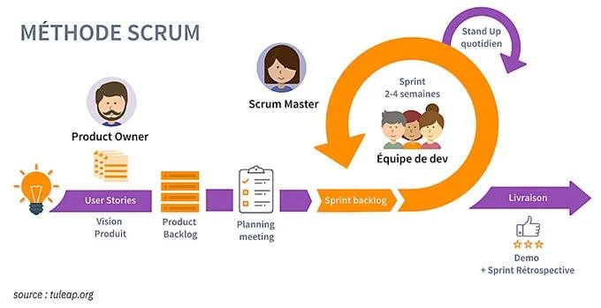
Figure 11 :Méthode Scrum

De la théorie à la pratique
Le développement du CMS conversationnel a suivi une méthodologie agile basée sur Scrum, adaptée à la complexité croissante et aux évolutions continues des besoins métiers. L'équipe projet était structurée avec des rôles clairement établis :
- la vision stratégique définie par M. Abdellah Berkaoui ;
- les spécifications fonctionnelles gérées par M. EL RHEDEENE Ahmed ;
- la coordination opérationnelle assurée par M. El Gourrami Mohsin.
Chaque sprint, d'une durée comprise entre deux et trois semaines, a permis à l'équipe de livrer progressivement des fonctionnalités concrètes et incrémentales. Parmi les développements réalisés figurent l’intégration d’un éditeur Markdown, la génération automatique de FAQ, et la synchronisation automatisée des fichiers YAML. Par ailleurs, des correctifs essentiels ont été régulièrement mis en place pour assurer la stabilité et l’efficacité du CMS.
La gestion opérationnelle du projet a été facilitée par l'utilisation de l'outil Jira. Chaque tâche, qu’il s’agisse d’une nouvelle fonctionnalité, d’une amélioration ou d’une correction, était suivie à travers des tickets Jira détaillés. Ces tickets traversaient plusieurs étapes de workflow : création, assignation, développement, revue, tests et clôture. Ce suivi rigoureux garantissait une traçabilité optimale du travail accompli.

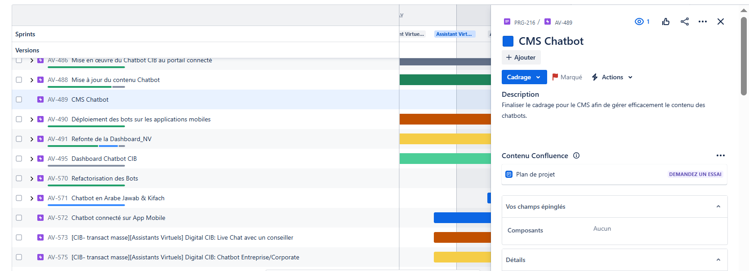
Figure 12 : cadrage CMS

Tableau 7 : workflow d'un ticket Jira
Sprint | Dates | État | Objectifs principaux | Résultats / livrables
Sprint 1 | 02/04 – 15/04 | Terminé | Étude des besoins, Conception base de données et APIs REST, Setup projet clone | Projet CMS initialisé (Spring Boot), base PostgreSQL définie
Sprint 2 | 16/04 – 30/04 | Terminé | Développement des APIs : CRUD Intent/Entity, Domain/Stories/Rules, Training API | APIs REST opérationnelles pour NLU, domain, training, status, remplacement modèle
Sprint 3 | 01/05 – 14/05 | Terminé | Intégration RASA côté serveur, Tests d'entraînement via API, Vérification callback/status | Entraînement déclenché via API, retour d’état géré, endpoints validés
Sprint 4 | 15/05 – 28/05 | En cours | Intégration de l’interface utilisateur CMS (UI), Connexion aux APIs via frontend | UI en cours de développement : dashboard, formulaires, affichage des intents/entities
Sprint 5 | 29/05 – 02/06 | À venir | Tests UI/API, Déploiement (Docker/Nginx), Documentation et soutenance finale | Démo fonctionnelle avec interaction UI ↔ API, doc technique, préparation de soutenance

Environnement de programmation

Outils utilisés

JIRA
Jira est système de suivi de bugs, de gestion des incidents et des projets. Il combine des méthodes révolutionnaires telles que XP (eXtreme Programming), Scrum, Lean développement, aidant les équipes à fournir rapidement un niveau supérieur de qualité de code en meilleure harmonie avec les besoins des clients.

Figure 13 : Logo de Confluence

Microsoft teams
Microsoft Teams est une plateforme collaborative personnalisable qui intègre la visioconférence, le stockage et le transfert de fichiers avec SharePoint, un bloc de prise de notes avec OneNote.
La messagerie instantanée permettant d’échanger en équipe ou par groupe de travail tout en conservant une trace de tous les échanges. Son intégration avec Microsoft Outlook permet de planifier les réunions en équipe et de partager emails et contacts, le tout est dans un environnement sécurisé et au niveau professionnel.

Figure 14 : Logo Microsoft teams

IntelliJ IDEA
IntelliJ IDEA est un environnement de programmation spécial ou un environnement de développement intégré (IDE) largement destiné à Java. Cet environnement est surtout utilisé pour le développement de programmes. Il est développé par une société appelée JetBrains, qui s’appelait officiellement IntelliJ.
Il est disponible en deux éditions, édition communautaire sous licence Apache 2.0 et une édition commerciale connue sous le nom d’Ultimate Edition. Les deux peuvent être utilisés pour créer des logiciels qui peuvent être vendus. Ce qui rend IntelliJ IDEA si différent de ses homologues, c’est sa facilité d’utilisation, sa flexibilité et sa conception solide.

Figure 15 : IntelliJ IDEA

Langages utilisés

JAVA
Java est un « write-once, run-anywhere » langage de programmation développé par
Sun Microsystems. Il peut s’intégrer à de nombreuses technologies comme Spring, Android,
Hadoop, J2EE, etc. pour construire des applications à part entière robustes, évolutives, portables et distribuées. Java favorise également l’intégration et les tests continus à l’aide d’outils comme Selenium.
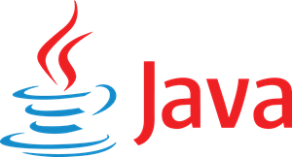
Figure 16 : Logo java

Javascript
JavaScript (JS) est un langage de programmation polyvalent et interprété principalement utilisé pour le développement web. Il est principalement utilisé pour rendre les sites web interactifs en permettant la manipulation dynamique du contenu,
L’interaction avec les utilisateurs et la modification du comportement des pages web. JavaScript est un langage orienté objet, ce qui signifie qu'il organise le code en
Utilisant des objets et des classes pour encapsuler les données et les fonctionnalités.

Figure 17 : Logo JavaScript

Frameworks et librairies utilisées

Spring boot
Notre CMS chatbot repose sur Rasa, un framework open source en Python conçu pour bâtir des assistants conversationnels intelligents et personnalisables. Contrairement aux solutions propriétaires souvent rigides, Rasa permet une grande liberté dans la conception des comportements du bot, grâce à une architecture modulaire et facilement extensible. Dans notre projet, Rasa agit comme un orchestrateur : il structure les différents composants du chatbot, de la compréhension du langage aux réponses contextuelles, un peu à la manière d’un conteneur d’objets dans un environnement Java.
Les fonctionnalités de Rasa sont pleinement exploitées, que ce soit à travers Rasa Core et NLU pour comprendre les messages et gérer le dialogue, le SDK pour développer des actions personnalisées, ou encore des endpoints spécifiques qui permettent de récupérer du contenu dynamique depuis un CMS ou d’API externes. Ces endpoints servent aussi à déclencher l’entraînement du modèle et à le mettre à jour automatiquement en production. Le projet s’appuie aussi sur Git pour synchroniser à distance les configurations, les données d’apprentissage et les scripts, facilitant ainsi le déploiement continu du chatbot.
En parallèle, l’infrastructure backend repose sur le framework Spring, largement utilisé dans l’écosystème Java pour sa robustesse et sa richesse fonctionnelle. Spring Boot permet de démarrer rapidement les services, tandis que des modules comme Spring Data JPA (avec Hibernate), Spring Security, Spring REST, Cache ou encore Transaction apportent des briques essentielles à la gestion métier, à la sécurisation, à la persistance des données ou à la gestion des performances. Le système expose également des endpoints REST qui fournissent des métriques précieuses sur la santé de l’application, comme l’état des threads, les logs ou les classes chargées, facilitant ainsi le monitoring et la supervision technique.
Cet ensemble cohérent entre Rasa et Spring forme l’ossature d’une solution conversationnelle moderne, adaptable, et prête à évoluer au fil des besoins. Je peux t’aider à reformuler une version plus orientée “présentation” ou résumée si tu veux affiner le ton selon l’audience.

Figure 18 : Logo Spring boot

Hibernate
Hibernate est un Framework de persistance utilisé pour gérer la persistance des objets java dans une base de données, il peut être utilisé dans un développement web ou bien un développement client lourd. Hibernate peut utiliser SQL comme il peut utiliser son propre langage de requête HQL (Hibernate Query Language).

Figure 19 : Logo Hibernate

GIT
Git est un outil open source de gestion de version, largement utilisé pour suivre les modifications apportées aux fichiers d’un projet, en particulier lorsqu’ils sont partagés entre plusieurs développeurs. Il facilite le travail collaboratif en permettant de revenir à tout moment sur un état précédent du code, d’expérimenter en parallèle sans perturber le travail des autres, et de centraliser les contributions de manière structurée.
Dans notre cas, nous utilisons deux dépôts GitLab distincts : l’un dédié au backend, l’autre au frontend. Chaque développeur clone ces dépôts sur sa machine afin de disposer localement du code source. Lorsqu’un ticket est pris en charge, on crée une nouvelle branche spécifique à cette tâche, en partant du tronc principal. La branche porte généralement le nom du ticket, ce qui permet de bien identifier les travaux en cours.
Le développement s’effectue directement sur cette branche dédiée. Une fois les modifications terminées, une merge request (MR) est soumise afin de solliciter une relecture de code par le Tech lead. Cette étape est essentielle pour maintenir la qualité et la cohérence du projet. Si des ajustements sont demandés, ils sont apportés sur la même branche, puis la MR est mise à jour. Ce n’est qu’une fois validée qu’elle est fusionnée dans la branche principale.
Ce processus, simple mais rigoureux, garantit que chaque évolution passe par une revue attentive avant d’être intégrée, limitant ainsi les risques de régression ou d’erreur en production. C’est un pilier essentiel de notre organisation en développement agile.


Figure 20 : Logo git

Thymeleaf
Thymeleaf est un moteur de template Java open source qui s’intègre parfaitement dans les applications Spring Boot pour générer des pages HTML dynamiques. Ce qui le rend particulièrement apprécié, c’est sa syntaxe très proche du HTML classique, ce qui facilite la prise en main aussi bien pour les développeurs que pour les designers qui collaborent sur les interfaces. Il permet de construire des vues interactives, lisibles et évolutives, tout en restant connecté à la logique métier du backend.
Dans notre projet de CMS conversationnel, Thymeleaf joue un rôle central dans le rendu des interfaces utilisateurs. Il est utilisé pour afficher les pages de gestion du contenu — création, modification, suppression — ainsi que les tableaux de bord des utilisateurs, incluant leurs profils, rôles, et l’historique de leurs interactions avec le chatbot. L’interface d’administration du bot, qui regroupe les fonctionnalités d’entraînement du modèle, de gestion des scénarios et de consultation des logs, repose elle aussi sur ce moteur de rendu.
Ce qui rend Thymeleaf si pratique, c’est sa capacité à lier directement les objets du backend aux éléments HTML, grâce à des balises comme th:text, th:each ou th:if, qui permettent d’intégrer dynamiquement des données dans la vue. Comme il s’intègre naturellement avec Spring MVC, il devient un outil puissant pour construire rapidement des interfaces claires, cohérentes et faciles à maintenir tout au long du cycle de vie du projet.

Figure 21 : Logo Thymeleaf

JGit (dépendance)
JGit est une bibliothèque Java open source qui permet de manipuler des dépôts Git directement depuis une application, sans nécessiter l’installation du client Git sur le système. Elle se distingue par sa capacité à offrir toute la puissance de Git de manière entièrement embarquée, ce qui en fait un outil précieux pour les projets Java nécessitant une gestion fine des versions.
Dans notre CMS conversationnel, JGit joue un rôle clé pour assurer la traçabilité et la maîtrise des évolutions. Grâce à son intégration, chaque modification apportée aux contenus, aux règles ou aux scénarios du chatbot peut être enregistrée, suivie, et éventuellement restaurée. Cela permet non seulement de garder un historique clair des changements, mais aussi de faciliter les retours en arrière si besoin, directement depuis l’interface web du CMS.
L’ajout de JGit via Maven ou Gradle permet d’automatiser l’ensemble des opérations Git : création de branches, commits, synchronisation avec un dépôt distant, journalisation des actions… Cette automatisation s’inscrit dans une logique DevOps, en rendant l’écosystème plus fluide, plus collaboratif, et surtout plus sécurisé sur les aspects critiques du versioning. C’est un véritable socle technique qui renforce la robustesse du projet au quotidien.
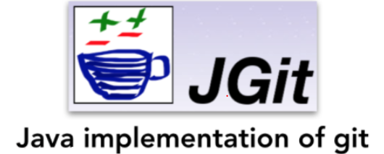
Figure 22: JGit (dépendance)

Maven
Maven est un outil de gestion de projet largement utilisé dans l’écosystème Java. Il repose sur un principe central : le POM, ou « Project Object Model », qui décrit la structure et les composants du projet sous forme de fichier XML. Ce modèle permet à Maven de comprendre comment compiler, tester, empaqueter et déployer une application de manière cohérente.
Au quotidien, Maven facilite le travail des développeurs en automatisant la gestion des dépendances : plus besoin de télécharger manuellement les bibliothèques nécessaires au projet. Il suffit de les déclarer dans le POM, et Maven se charge de les récupérer et de les intégrer au cycle de build. Il gère également les versions, les plugins et les profils d’exécution, ce qui permet d’adapter facilement le comportement du projet à différents environnements.
Grâce à sa structure standardisée et à sa large adoption, Maven est devenu un outil incontournable pour assurer la stabilité, la reproductibilité et la documentation d’un projet Java, en particulier dans les équipes qui travaillent en mode collaboratif ou intégration continue.

Figure 23: Logo Maven

SGBD et Indexation
PostgreSQL est un système de gestion de base de données relationnelle à code ouvert, reconnu pour sa solidité, sa fiabilité et sa conformité stricte aux standards SQL. Il est activement maintenu par une vaste communauté et fonctionne sur la majorité des systèmes d’exploitation comme Linux, Windows ou macOS. Ce qui distingue PostgreSQL, c’est sa capacité à gérer aussi bien les données relationnelles classiques que les données semi-structurées, grâce à son excellent support natif du JSON et à sa flexibilité en matière de types complexes.
Dans notre projet de CMS intelligent pour chatbot, le choix de PostgreSQL s’est imposé naturellement. Il garantit une gestion stable et sécurisée des contenus, des utilisateurs et des logs d’interaction. Son moteur JSONB s’avère particulièrement utile pour stocker des réponses conversationnelles de manière souple et efficace, tout en offrant une indexation performante même sur des structures imbriquées. Les index avancés comme GiST ou GIN, utilisés de façon ciblée sur les champs les plus sollicités (titres, utilisateurs, historiques), permettent de maintenir d’excellents temps de réponse, même en cas de forte volumétrie.
Par ailleurs, PostgreSQL offre un véritable arsenal fonctionnel : transactions respectant les propriétés ACID pour préserver l’intégrité des données, vues matérialisées pour améliorer les performances de lecture, déclencheurs (triggers) pour automatiser certaines actions, ou encore procédures stockées en PL/pgSQL pour encapsuler la logique métier directement côté base. Cette richesse fait de PostgreSQL un socle robuste et agile, parfaitement adapté aux exigences de notre architecture conversationnelle. Si tu veux, je peux t’accompagner sur la modélisation des schémas ou l’optimisation des requêtes critiques.
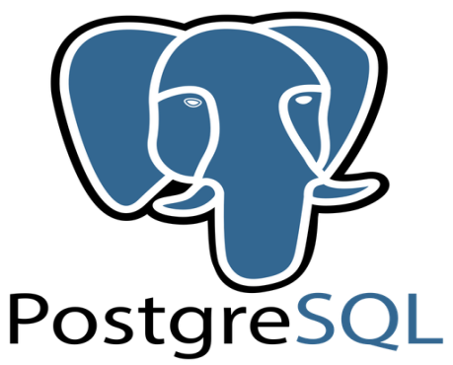
Figure 24 : Logo PostgreSQL

Sécurisation de l’application CMS Spring Boot
Après avoir conçu les interfaces fonctionnelles de gestion des intentions, règles, stories et réponses, il est essentiel de sécuriser l’ensemble de l’application CMS pour garantir l’intégrité des données et protéger les échanges entre le frontend et le backend. L’application repose sur l’écosystème Spring Boot avec plusieurs mécanismes de sécurité.
- Protection CSRF (Cross-Site Request Forgery) :
La protection contre les attaques CSRF est assurée via Spring Security. Elle consiste à intégrer un token unique dans chaque requête de type POST, PUT ou DELETE afin de vérifier qu’elle provient bien du frontend autorisé. Ce mécanisme bloque les soumissions frauduleuses de formulaire depuis des sources malveillantes
- Prévention XSS (Cross-Site Scripting) :
Le CMS utilise Thymeleaf pour l'affichage dynamique du contenu HTML. Tous les champs saisis par les utilisateurs sont automatiquement échappés via des balises `th:text` et font l’objet d’un nettoyage côté serveur. Cette stratégie protège contre les scripts malveillants pouvant être injectés dans les champs libres.
- CORS (Cross-Origin Resource Sharing) :
La politique CORS est configurée pour restreindre les origines autorisées à interagir avec l’API. Seules les requêtes provenant du frontend officiel du CMS sont acceptées, bloquant ainsi les appels provenant de domaines non autorisés.
- Sécurisation des fichiers uploadés :
Des règles strictes encadrent l’upload de fichiers dans l’interface du CMS :
- Vérification du type MIME pour autoriser uniquement les formats attendus (.yml, .json, etc.)
- Taille maximale configurée pour chaque fichier
- Enregistrement dans un répertoire non exécutable
Ces mesures permettent de prévenir l’exploitation du serveur via des fichiers corrompus ou malveillants.
- Journalisation et suivi des actions :
Un système de logs basé sur Logback est mis en place pour tracer toutes les opérations sensibles (ajout de règles, suppression d’intents, modification de contenu). Cela permet un audit régulier et une détection proactive d’éventuelles anomalies de sécurité.

Captures d’écran CMS Chatbots Rasa

Interface d’ajout d’intention
Cette capture présente la vue d’ensemble des intentions déjà créées dans le CMS. Chaque ligne affiche le nom de l’intention, le nombre d’exemples associés, et propose des actions comme modifier, dupliquer ou supprimer. Cette interface permet de gérer efficacement l’ensemble des intentions du chatbot, assurant une maintenance claire et rapide du modèle conversationnel.
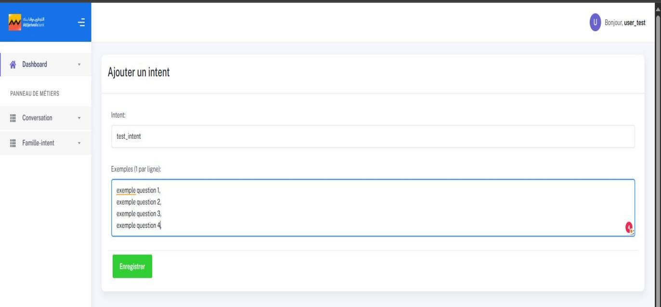
Figure 25: formulaire ajouter intention

Liste des intentions existantes
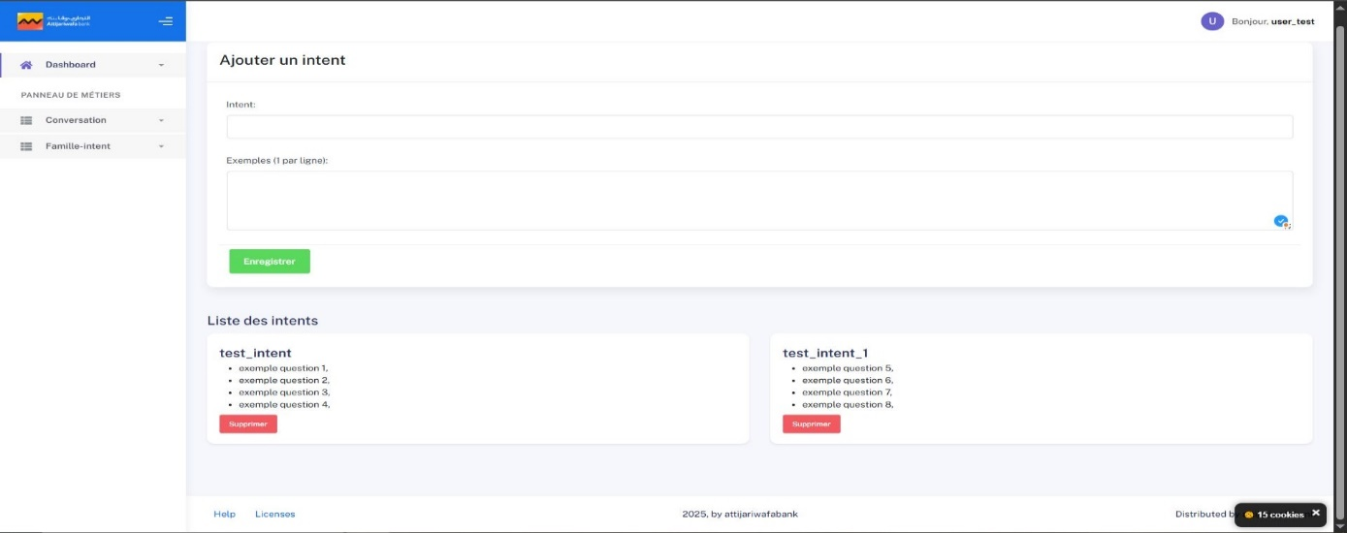
Cette capture présente la vue d’ensemble des intentions déjà créées dans le CMS. Chaque ligne affiche le nom de l’intention, le nombre d’exemples associés, et propose des actions comme modifier, dupliquer ou supprimer. Cette interface permet de gérer efficacement l’ensemble des «intentions du chatbot, assurant une maintenance claire et rapide du modèle conversationnel.
Figure 26: Liste des intentions existantes

Interface d’ajout d’un "utter"
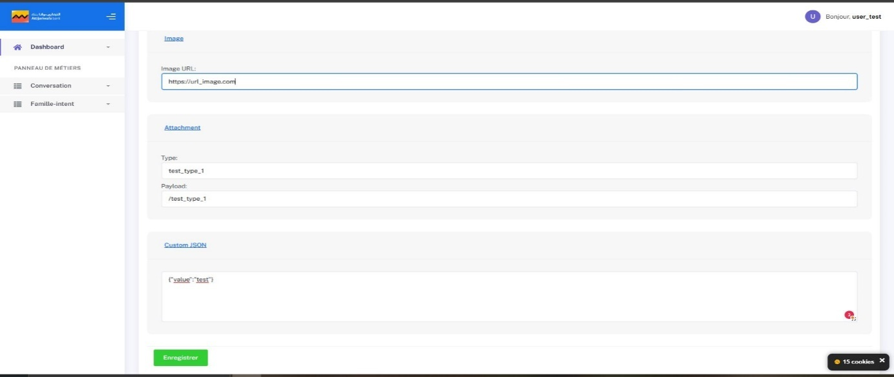
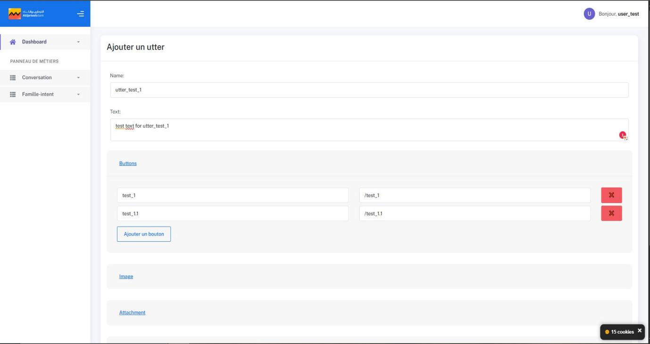
Cette capture d’écran illustre l’interface permettant d’ajouter une nouvelle réponse du bot, appelée "utter" dans Rasa. L’utilisateur peut y définir un nom unique pour la réponse (par exemple : utter_salutation) et saisir le contenu du message que le bot affichera à l’utilisateur. L’interface peut également permettre d’ajouter plusieurs variantes de réponse, afin d’enrichir l’expérience utilisateur par une communication plus naturelle et variée. Cette étape est essentielle pour relier les intentions détectées aux réponses appropriées du chatbot.
Figure 27: formulaire d’ajout d’un utter

Liste des réponses "utter"
Cette capture d’écran affiche la liste complète des réponses prédéfinies du bot, appelées "utters", dans le CMS. Chaque ligne représente une réponse avec son nom unique (par exemple : utter_bonjour, utter_aide) et un aperçu du contenu du message. L’interface permet également d’effectuer des actions telles que la modification, la suppression ou l’ajout de variantes pour chaque réponse. Cette vue centralisée facilite la gestion des réponses du bot, assurant une cohérence dans les interactions et une maintenance efficace du contenu conversationnel.

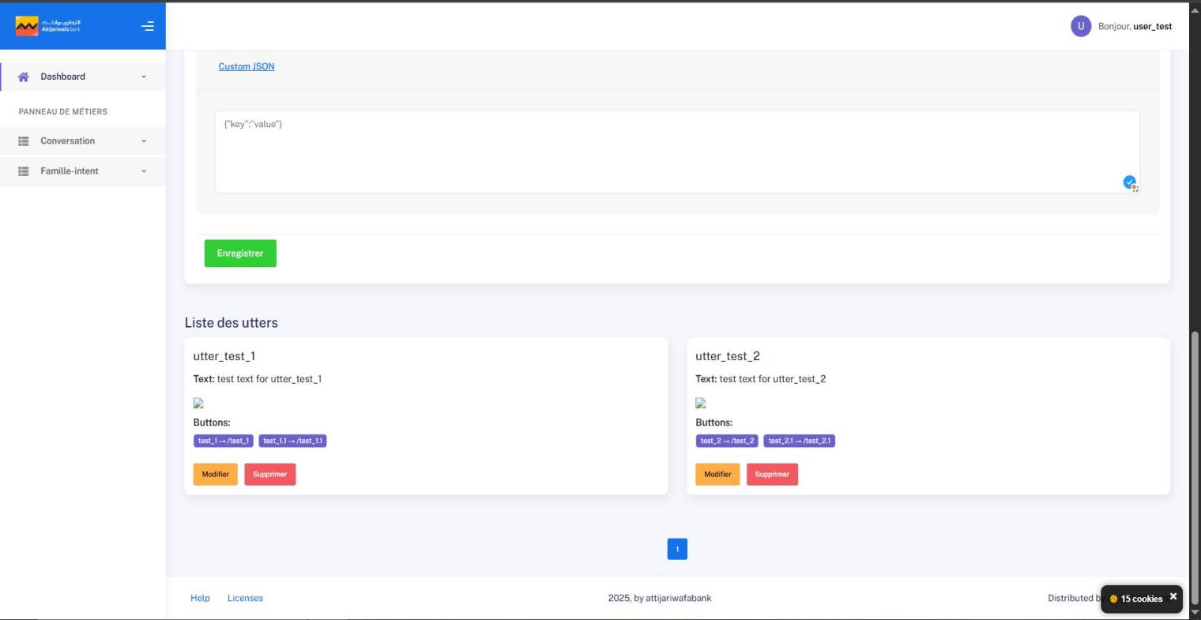
Figure 28: Liste des réponses utter

Interface d’ajout d’une règle (Rule)
Cette capture d’écran montre l’interface utilisée pour créer une nouvelle règle dans le CMS du chatbot Rasa. Une règle permet de définir un chemin conversationnel fixe que le bot doit suivre lorsqu’une condition spécifique est remplie, comme la détection d’une intention particulière. L’utilisateur peut sélectionner une intention déclencheuse, associer une ou plusieurs réponses du bot (utter), et ajouter des conditions supplémentaires comme des valeurs de slots ou des contextes spécifiques. Cette interface facilite la création.
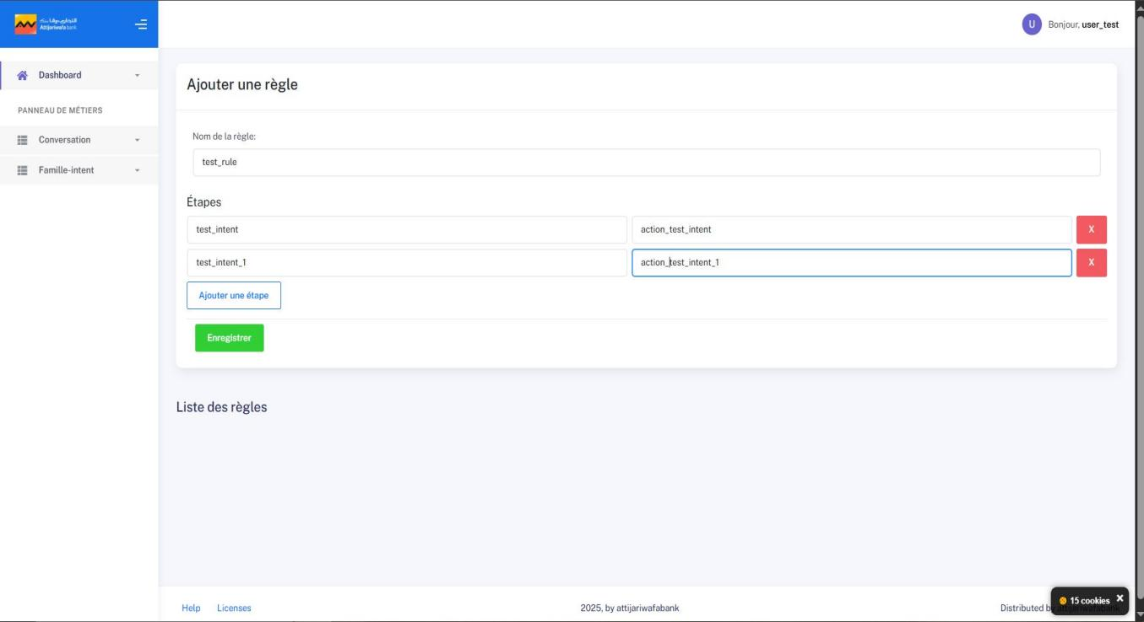
Figure 29 : Interface d’ajout d’une règle (Rule)

Liste des règles (Rules)
Cette capture d’écran présente la vue d’ensemble des règles définies dans le CMS du chatbot Rasa. Chaque ligne de la liste affiche le nom ou l’intention déclencheuse de la règle, les actions associées (comme les réponses du bot), ainsi que des options pour modifier ou supprimer la règle. Cette interface permet de visualiser rapidement la logique conversationnelle du bot, d’assurer la cohérence des scénarios, et de gérer facilement les comportements prédéfinis.

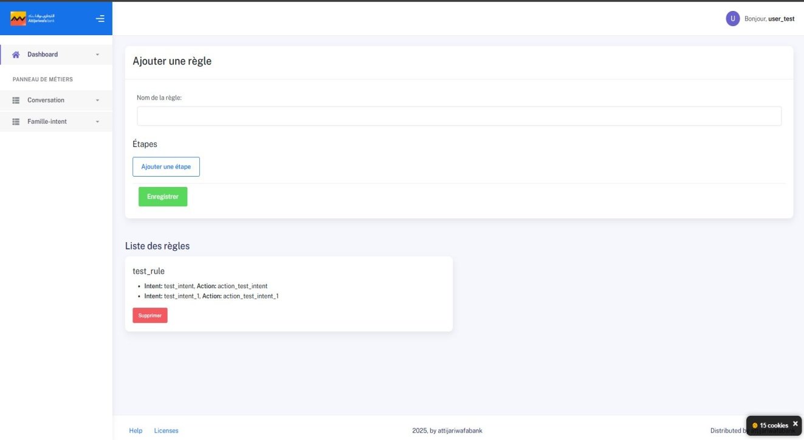
Figure 30 : Liste des règles (Rules)

Interface d’ajout d’une story
Cette capture d’écran montre l’interface utilisée pour créer une story dans le CMS du chatbot Rasa. Une story représente un scénario conversationnel dynamique, basé sur une séquence d’interactions entre l’utilisateur et le bot. L’utilisateur peut y ajouter : une ou plusieurs intentions (ce que dit l’utilisateur), des actions du bot (comme des réponses utter, des actions personnalisées, ou des conditions), et organiser ces éléments dans un ordre logique pour simuler un dialogue naturel. L’interface permet souvent une visualisation étape par étape du scénario, facilitant la conception de conversations complexes et adaptatives. Elle est essentielle pour entraîner le modèle de dialogue à gérer des parcours utilisateurs variés et réalistes.

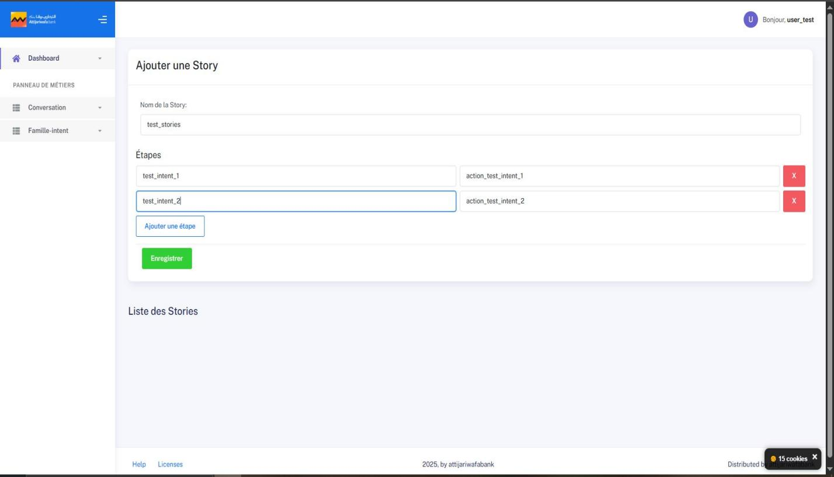
Figure 31 : Interface d’ajout d’une story

Liste des stories
Cette capture d’écran présente l’interface de gestion des stories dans le CMS du chatbot Rasa. Elle affiche une liste structurée des scénarios conversationnels créés, chacun représentant une séquence d’interactions entre l’utilisateur et le bot. Pour chaque story, on peut voir :
le nom ou l’intention de départ,
Les actions ou réponses associées,
Et des options pour modifier, dupliquer ou supprimer la story.
Cette vue permet aux concepteurs de suivre et d’organiser les différents parcours conversationnels, d’assurer la cohérence des dialogues, et de maintenir facilement la logique du chatbot.
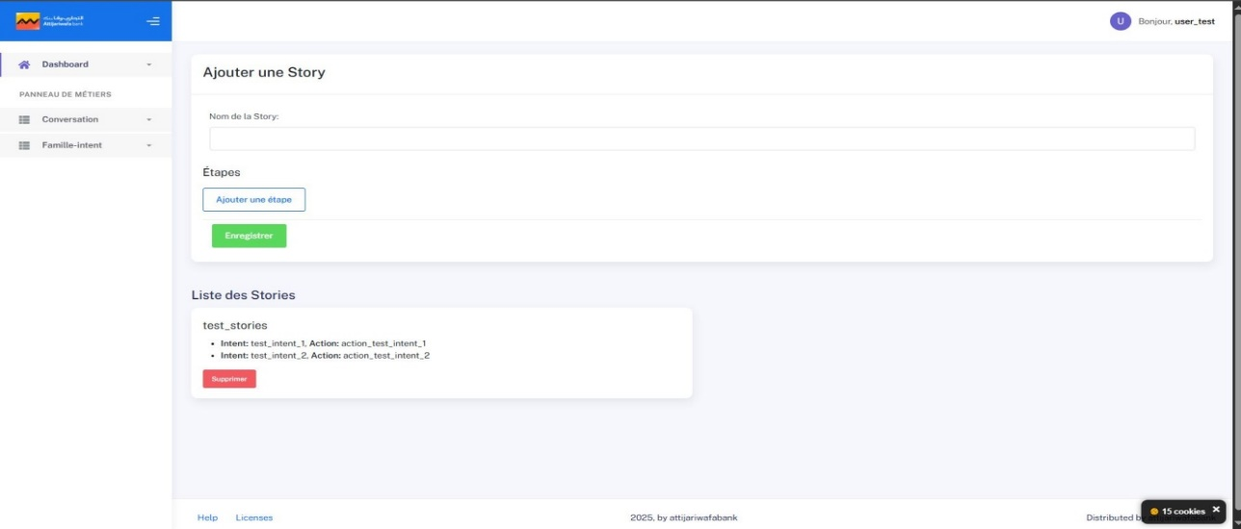
Figure 32 : Liste des stories

Interface d’ajout d’une action
Cette capture d’écran montre l’interface permettant d’ajouter une action personnalisée dans le CMS du chatbot Rasa. Une action peut être une réponse simple (utter), une action personnalisée codée en Python (comme une requête à une API), ou une action de gestion de slots ou de logique métier. L’utilisateur peut : définir le nom de l’action, spécifier le type d’action (utter, action serveur, etc.), et éventuellement associer cette action à une intention ou à une règle/story. Cette interface est essentielle pour enrichir les capacités du bot et lui permettre d’exécuter des tâches dynamiques en réponse aux demandes des utilisateurs.

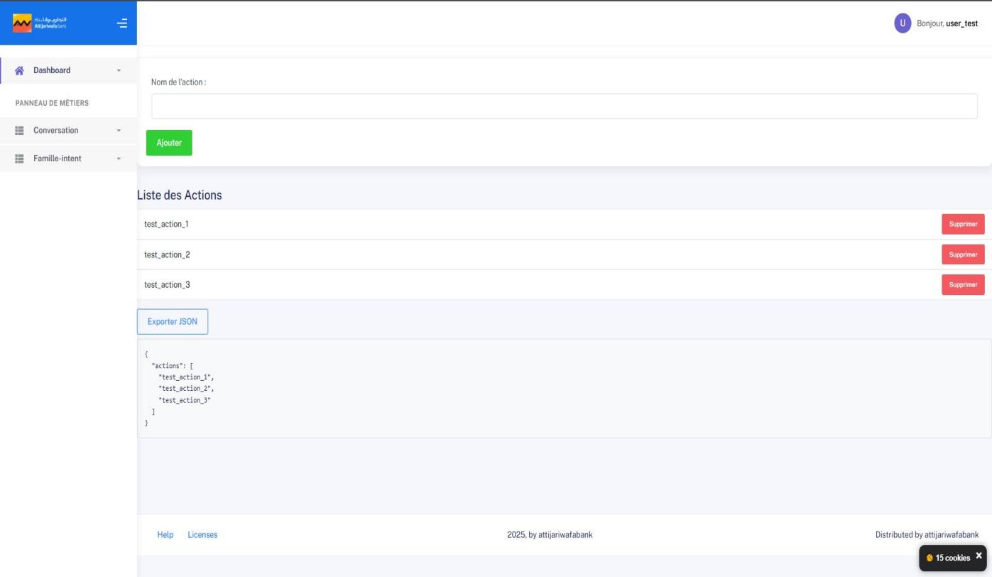
Figure 33 : Interface d’ajout d’une action

Liste des actions
Cette capture d’écran présente l’interface de gestion des actions dans le CMS du chatbot Rasa. Elle affiche une liste de toutes les actions disponibles, qu’il s’agisse de réponses simples (utter_...), d’actions personnalisées (définies dans le code), ou d’actions système. Pour chaque action, on peut voir :
Le nom de l’action,
Le type d’action (utter, action serveur, etc.),
Et des options de gestion comme modifier, supprimer ou tester l’action.
Cette vue permet aux concepteurs de bots de garder une vision claire de toutes les actions disponibles et de les organiser efficacement pour assurer une bonne cohérence dans les scénarios conversationnels.

Figure 34 : Liste des actions

Conclusion et perspectives

Le domaine de la gestion de contenu évolue rapidement sous l’effet de la transformation digitale et de l’intelligence artificielle. Les utilisateurs, qu’ils soient éditeurs, administrateurs ou simples visiteurs, attendent aujourd’hui des plateformes qui soient simples, rapides, intelligentes et interactives. C’est dans ce contexte que s’inscrit le développement de notre CMS intelligent intégrant un chatbot, visant à moderniser l’expérience utilisateur tout en optimisant la gestion du contenu à travers une interface fluide et automatisée.
Ce projet propose une solution web centralisée qui permet de créer, modifier, consulter et structurer des contenus tout en offrant une assistance en temps réel grâce au chatbot. Ce dernier est capable d’orienter les utilisateurs, de répondre à leurs questions, voire d’automatiser certaines actions comme la création de pages, la récupération de statistiques ou l’aide à la navigation. Cette synergie entre CMS et intelligence conversationnelle répond aux exigences actuelles de productivité, de réactivité et d’accessibilité.
L’un des enjeux majeurs rencontrés concerne l’intégration fluide entre les différents modules : gestion de contenu, sécurité, base de données PostgreSQL, et moteur NLP du chatbot. Le projet a également nécessité une gestion rigoureuse de l’indexation, des performances, ainsi que du déploiement continu grâce à des outils comme Git, Docker et des pratiques DevOps. Une attention particulière a été portée à l’ergonomie, la robustesse du backend (Spring Boot) et la modularité du frontend (Thymeleaf, React ou Vue selon les variantes explorées).
Ce stage nous a offert l’opportunité d’appliquer les compétences acquises tout au long de notre formation en Génie Informatique à l’EHEI. Il nous a permis de renforcer notre capacité à travailler en équipe agile, à analyser des besoins réels, à construire une architecture logicielle moderne, et à maîtriser des outils professionnels tels que Git, Jira, Confluence, Postman ou encore pgAdmin. Nous avons également approfondi nos connaissances sur la gestion de versions de contenu à travers JGit, l’analyse des logs, l’automatisation de tâches et la sécurité des API REST.
Les difficultés rencontrées portaient principalement sur la gestion des cas d’usage complexes dans le chatbot, l’ajustement dynamique du comportement conversationnel, et la mise en place d’un système de routage flexible dans le CMS. Grâce à un encadrement de qualité et un travail itératif inspiré de la méthode Scrum, nous avons pu relever ces défis et proposer une solution stable, extensible et alignée sur les standards du développement moderne.
En perspective, le CMS pourra être enrichi par :
L’ajout d’un moteur de recommandation de contenu personnalisé,
L’amélioration du chatbot via des modèles de deep learning pour une meilleure compréhension contextuelle,
L’intégration d’un module d’analyse de performance des contenus publiés,
Et la mise en place d’une interface multilingue pour une portée internationale.
En conclusion, ce projet a représenté une expérience complète et enrichissante, aussi bien sur le plan technique qu’humain, consolidant nos acquis et nous préparant efficacement à notre futur métier d’ingénieur développeur full-stack et/ou en intelligence artificielle.
.

Webographie
•Rémy Manu – Cours UML 2
http://remy-manu.no-ip.biz/UML/Cours/coursUML2.pdf
•Université de Technologie de Compiègne – Tutorial Rational Rose
https://www.utc.fr/~wschon/lo19/Tutorial%20Rational%20Rose.pdf
•DevTeam Space – Microservice Architecture: Examples and Diagrams
https://www.devteam.space/blog/microservice-architecture-examples-and-diagram
•Laurent Audibert – Cours UML (Développez.com)
https://laurentaudibert.developpez.com/CoursUML/?page=diagramme-classes
•ScienceDirect – Apache Tomcat (Computer Science Topics)
https://www.sciencedirect.com/topics/computer-science/apache-tomcat
•Spring Official – Spring Tools Suite (STS)
https://spring.io/tools/sts
•Cours Java JEE – LSIS
http://www.lsis.org/elmouelhia/courses/coursJavaJEE.pdf
•React Official Documentation – Getting Started
https://reactjs.org/docs/getting-started.html
•Sensagent – Définition : Spring Framework
http://dictionnaire.sensagent.leparisien.fr/Spring%20framework/fr-fr/
•Baeldung – Introduction to Spring Batch
https://www.baeldung.com/introduction-to-spring-batch
•W3Schools – SQL Tutorial
https://www.w3schools.com/sql/

